BỘ GIÁO DỤC VÀ ĐÀO TẠO

**TRƯỜNG ĐẠI HỌC NHA TRANG**

**KHOA CÔNG NGHỆ THÔNG TIN**



**CHUYÊN ĐỀ TỐT NGHIỆP**

**THIẾT KẾ VÀ XÂY DỰNG WEBSITE BÁN GIÀY VÀ PHỤ KIỆN**

**GVHD: Ts.Nguyễn Mạnh Cương**

**SVTH: Võ Tấn Thành**

**MSSV: 63131270**

Khánh Hòa, năm 2025

BỘ GIÁO DỤC VÀ ĐÀO TẠO

**TRƯỜNG ĐẠI HỌC NHA TRANG**

**KHOA CÔNG NGHỆ THÔNG TIN**



**CHUYÊN ĐỀ TỐT NGHIỆP**

**THIẾT KẾ VÀ XÂY DỰNG WEBSITE BÁN GIÀY VÀ PHỤ KIỆN**

**GVHD: Ts.Nguyễn Mạnh Cương**

**SVTH: Võ Tấn Thành**

**MSSV: 63131270**

Khánh Hòa, năm 2025

**TRƯỜNG ĐẠI HỌC NHA TRANG**

**Khoa Công Nghệ Thông Tin**

**PHIẾU THEO DÕI TIẾN ĐỘ VÀ ĐÁNH GIÁ CHUYÊN ĐỀ TỐT NGHIỆP**Tên đề tài: Thiết kế và xây dựng website bán giày và phụ kiện.

Chuyên ngành: Công nghệ thông tin

Họ và tên sinh viên thực hiện đề tài: Võ Tấn Thành…… Mã số sinh viên: 63131270

Link github: https://github.com/Cuppycakeeee/ChuyenDe.git

Người hướng dẫn: Ts. Nguyễn Mạnh Cương.

Cơ quan công tác: Khoa CNTT, Trường ĐH Nha Trang

**Phần đánh giá và cho điểm của người hướng dẫn (tính theo thang điểm 10)**

|  |  |  |  |  |  |  |
| --- | --- | --- | --- | --- | --- | --- |
| **Tiêu chí**  **đánh giá** | **Trọng số**  **(%)** | **Mô tả mức chất lượng** | | | | **Điểm** |
| **Giỏi** | **Khá** | **Đạt yêu cầu** | **Không đạt** |
| **9 - 10** | **7 - 8** | **5 - 6** | **< 5** |
| Xây dựng đề cương nghiên cứu | 10 |  |  |  |  |  |
| Tinh thần và thái độ làm việc | 10 |  |  |  |  |  |
| Kiến thức và kỹ năng làm việc | 10 |  |  |  |  |  |
| Nội dung và kết quả đạt được | 40 |  |  |  |  |  |
| Kỹ năng viết và trình bày báo cáo | 30 |  |  |  |  |  |
| **ĐIỂM TỔNG** | | | | | |  |

*Ghi chú: Điểm tổng làm tròn đến 1 số lẻ.*

**Nhận xét chung** (sau khi sinh viên hoàn thành CĐTN):

.....................................................................................................................................

.....................................................................................................................................

Đồng ý cho sinh viên: Được chấm phản biện: 🗹 Không được chấm phản biện: 

*Khánh Hòa, ngày tháng ..… năm 2025*

**Cán bộ hướng dẫn**

*(Ký và ghi rõ họ tên)*

Ts. Nguyễn Mạnh Cương

|  |  |
| --- | --- |
| **TRƯỜNG ĐẠI HỌC NHA TRANG**  KHOA CÔNG NGHỆ THÔNG TIN |  |

**PHIẾU THEO DÕI TIẾN ĐỘ VÀ ĐÁNH GIÁ**

**CHUYÊN ĐỀ TỐT NGHIỆP**

Tên đề tài: Thiết kế và xây dựng website bán giày và phụ kiện

Giảng viên hướng dẫn: Ts. Nguyễn Mạnh Cương

Sinh viên được hướng dẫn thực hiện đề tài: Võ Tấn Thành MSSV: 63131270

Khóa: 63 Ngành: Công nghệ thông tin

|  |  |  |  |
| --- | --- | --- | --- |
| **Lần KT** | **Ngày** | **Nội dung** | **Nhận xét của GVHD** |
| 1 | 12/03/2025 | Tìm hiểu về đề tài, viết tổng quan đề tài, công cụ sử dụng, làm đăng nhập đăng ký |  |
| 2 | 26/03/2025 | Làm backend: thêm, sửa, xoá, sản phẩm, phân quyền nhân viên, khách hàng |  |
| 3 | 9/04/2025 | Password phải mã hóa, sửa lại trang chủ, bổ sung hình slider, bổ sung dữ liệu cho trang chủ, phân quyền, quản lý đơn hàng |  |
| 4 | 23/04/2025 | Làm chức năng quản lý, thống kê đơn hàng backend, search, phân quyền chủ và nhân viên, thống kê. ERD, DFD (1 vài cái) |  |
| 5 |  | Hoàn thiện báo cáo |  |

Nhận xét chung (sau khi sinh viên hoàn thành ĐA/KL/CĐTN):

Điểm hình thức: Điểm nội dung: Điểm tổng kết:

+ Đối với ĐA/KLTN:

Kết luận sinh viên: Được bảo vệ: Không được bảo vệ:

Khánh Hòa, ngày…….tháng 07 năm 2025

Cán bộ hướng dẫn

(Ký và ghi rõ họ tên)

Ts. Nguyễn Mạnh Cương

**TRƯỜNG ĐẠI HỌC NHA TRANG**

**Khoa Công Nghệ Thông Tin**

**PHIẾU CHẤM ĐIỂM CHUYÊN ĐỀ TỐT NGHIỆP  
*(Dành cho cán bộ chấm phản biện)***

Tên đề tài: Thiết kế và xây dựng website bán giày và phụ kiện.

Chuyên ngành: Công nghệ thông tin

Họ và tên sinh viên thực hiện đề tài: Võ Tấn Thành ………Mã số sinh viên: 63131270

Người phản biện (học hàm, học vị, họ và tên) :……………………………………

Cơ quan công tác:

**Phần đánh giá và cho điểm của người phản biện (tính theo thang điểm 10)**

|  |  |  |  |  |  |  |
| --- | --- | --- | --- | --- | --- | --- |
| **Tiêu chí**  **đánh giá** | **Trọng số**  **(%)** | **Mô tả mức chất lượng** | | | | **Điểm** |
| **Giỏi** | **Khá** | **Đạt yêu cầu** | **Không đạt** |
| **9 - 10** | **7 - 8** | **5 - 6** | **< 5** |
| Hình thức bản  thuyết minh | 10 |  |  |  |  |  |
| Nội dung bản  thuyết minh | 30 |  |  |  |  |  |
| Mức độ trích dẫn và sao chép | 10 |  |  |  |  |  |
| Kết quả nghiên cứu đạt được | 30 |  |  |  |  |  |
| Mức độ thể hiện kiến thức | 20 |  |  |  |  |  |
| **ĐIỂM TỔNG** | | | | | |  |

*Ghi chú: Điểm tổng làm tròn đến 1 số lẻ.*

*Khánh Hòa, ngày……… tháng……năm………..*

**Cán bộ chấm phản biện**

*(Ký và ghi rõ họ tên)*

1. **LỜI CAM ĐOAN**

Tôi xin cam đoan rằng tất cả mọi nội dung trong phần chuyên đề tốt nghiệp với đề tài “**Thiết kế và phát triển website bán giày và phụ kiện**” đều được tôi nghiên cứu, tìm hiểu và thực hiện một cách trung thực, minh bạch và rõ ràng. Toàn bộ quá trình thực hiện là kết quả từ sự cố gắng và nỗ lực nghiêm túc của bản thân tôi nhằm đạt được kết quả tốt nhất. Mọi thông tin, tài liệu và sản phẩm cuối cùng được trình bày đều là kết quả thực hiện trung thực, không sao chép hay sử dụng lại từ bất kỳ đề tài tương tự nào trước đó. Nếu có phát sinh tình trạng sao chép hoặc thiếu minh bạch liên quan đến các đề tài khác, tôi xin hoàn toàn chịu trách nhiệm trước hội đồng và nhà trường.

***Nha Trang, tháng … năm 2025***

Sinh viên

Võ Tấn Thành

# LỜI CẢM ƠN

Sau khi thực hiện và hoàn thành bài báo cáo chuyên đề tốt nghiệp của mình, tôi muốn nhân cơ hội này gửi lời cảm ơn đến từng giảng viên của Khoa Công nghệ Thông tin.

Thông qua các bài giảng và kinh nghiệm đã tích lũy và chia sẻ, sự tận tâm và chia sẻ kiến thức của giảng viên đã giúp các kiến thức gốc được vững vàng.

Đặc biệt, tôi muốn gửi lời cảm ơn đến Thầy Nguyễn Mạnh Cương, người đã dành những khoảnh khắc thời gian và hướng dẫn tôi trong quá trình thực thi đề tài "Thiết kế và xây dựng website bán giày và phụ kiện".

Mặc dù tôi vẫn chưa có nhiều thông tin hoặc kinh nghiệm nhưng sự hỗ trợ của thầy đã giúp tôi hoàn thành bài tập và tạo nên bài báo cáo tốt nhất có thể.

Tôi xin cảm ơn.

Sinh viên

Võ Tấn Thành

MỤC LỤC

LỜI CAM ĐOAN 1

LỜI CẢM ƠN 2

DANH MỤC HÌNH ẢNH 5

DANH MỤC BẢNG BIỂU 7

PHẦN MỞ ĐẦU 8

Chương 1: TỔNG QUAN VỀ ĐỀ TÀI 9

**1.1 Lý Do Chọn Đề Tài 9**

Chương 2: CƠ SỞ LÝ THUYẾT 10

**2.1** **Ngôn Ngữ PHP** 10

**2.1.1** **Giới thiệu** 10

**2.1.2** **Ưu điểm** 10

**2.1.3** **Nhược điểm** 10

**2.1.4** **Cài đặt** 10

**2.1.5** **Cú pháp của PHP** 12

**2.1.6** **Kiểu dữ liệu** 12

**2.1.7** **Các hàm có sẵn** 13

**2.1.8** **Ứng dụng Website dựa vào sự phối hợp PHP và MySQL** 13

**2.2** **Hệ thống điều hành cơ sở dữ liệu MYSQL** 14

**2.2.1** **Lời Giới thiệu** 14

**2.2.2** **Ưu điểm** 14

**2.2.3** **Những nhược điểm** 15

**2.2.4** **Cài đặt và hướng dẫn sử dụng phpMyAdmin** 16

**2.2.5** **Cú pháp** 19

**2.3** **Tailwind CSS** 20

**2.3.1** **Giới thiệu** 20

**2.3.2** **Ưu điểm** 20

**2.3.3** **Nhược điểm** 20

**2.3.4** **Ứng Dụng của Tailwind CSS Trong Phát Triển Web** 20

**2.3.5** **Cài đặt** 21

**2.3.6** **Cú pháp** 22

Chương 3: XÂY DỰNG TRANG WEB 23

**3.1 Đánh giá liên quan hệ thống** 23

**3.1.1 Đánh giá tổng thể của cửa hàng** 23

**3.1.2 Tìm hiểu hiện trạng** 23

**3.1.3 Hướng xử lý** 24

**3.2 Phân tích và thiết kế hệ thống** 24

**3.2.1 Diễn giải quy trình** 24

**3.2.2 Chức năng của khách hàng** 25

**3.2.3 Chức năng phía máy chủ** 26

**3.2.4 Các bảng cơ sở dữ liệu của trong hệ thống cửa tiệm** 29

**3.3 Mô hình sơ đồ UseCase** 37

**3.4 Mô hình DFD** 40

**3.4.1 Mô hình DFD Ở Mức Ngữ Cảnh** 40

**3.4.2 Sơ đồ mức 1** 41

**3.4.3 Mô Hình Mức 2 Tiến Trình 1** 42

**3.4.4 Sơ Đồ Mức 2 Tiến Trình 2** 42

**3.4.5 Sơ Đồ Mức 2 Tiến Trình 3** 43

Chương 4 KẾT QUẢ 44

**4.1 Giao diện của người dùng** 44

**4.2 Giao diện của quản lý cửa hàng** 58

Chương 5: KẾT LUẬN 67

**5.1 NHẬN XÉT ĐỀ TÀI** 67

**5.1.1 KẾT QUẢ** 67

**5.1.2 Hạn chế** 67

**5.2 HƯỚNG PHÁT TRIỂN** 67

Tích hợp thêm các phương thức thanh toán đa dạng hơn 68

TÀI LIỆU THAM KHẢO 68

# DANH MỤC HÌNH ẢNH

Hình 1. XAMPP 11

Hình 2. Giao diện của các ứng dụng trên XAMPP 12

Hình 3. Điều chỉnh cổng Apache 12

Hình 4. Khởi động phpMyAdmin 17

Hình 5. Giao diện của phpMyAdmin 17

Hình 6. Khởi tạo Database 18

Hình 7. Sau khi khởi tạo 19

Hình 8. Tailwinds CSS 21

Hình 9: Tính năng của khách hàng 26

Hình 10. Sơ đồ cơ sở dữ liệu của cửa tiệm 36

Hình 11. Bảng cơ sở dữ liệu Website 37

Hình 12. Bảng cơ sở dữ liệu liên quan tới nhân sự 38

Hình 13. Mô hình UseCase 40

Hình 14. Mô Hình DFD Ở Mức Ngữ Cảnh 41

Hình 15. Sơ Đồ DFD Mức 1 42

Hình 16. Mô Hình Mức 2 Tiến Trình 1 43

Hình 17. Mô Hình Mức 2 Tiến Trình 2 43

Hình 18. Sơ Đồ Mức 2 Tiến Trình 3 44

Hình 19. Sơ Đồ ERD 44

Hình 20. Giao Diện Trang Chủ Của Cửa Hàng 47

Hình 21. Giao Diện Đăng Nhập 48

Hình 22. Giao Diện Trang Đăng Ký Tài Khoản 50

Hình 23. Giao Diện Người Dùng Trang Thông Tin Người Dùng 51

Hình 24. Giao Diện Trang Quản Lý Mục Đơn Hàng 52

Hình 25. Giao Diện Trang Cài Đặt Thông Tin 53

Hình 26. Giao Diện Trang Thông Tin Liên Lạc 54

Hình 27. Giao Diện Mục FaQ 54

Hình 28. Giao Diện Trang Xem Đầy Đủ Sản Phẩm 55

Hình 29. Giao Diện Trang Giỏ Hàng 56

Hình 30. Giao Diện Đặt Mua 57

Hình 31. Giao Diện Kết Quả Đặt Hàng 58

Hình 32. Giao Diện Chủ Cửa Hàng 59

Hình 33. Giao Diện Nhân Viên 59

Hình 34. Giao Diện Quản Lý Tài Khoản Nhân Viên 60

Hình 35. Giao Diện Quản Lý Thông Tin Khách Hàng 61

Hình 36. Giao Diện Phân Loại Sản Phẩm 61

Hình 37. Giao Diện Nhà Cung Cấp 62

Hình 38. Giao Diện Danh Mục Sản Phẩm Của Cửa Tiệm 63

Hình 39. Giao Diện Trang Quản Trị Đơn Hàng 64

Hình 40. Giao Diện Xem Đầy Đủ Đơn Hàng 65

Hình 41. Giao Diện Chức Năng Cập Nhật Đơn Hàng 66

1. **DANH MỤC BẢNG BIỂU**

Bảng 1. Bảng diễn giải tính năng của khách hàng 27

Bảng 2. Bảng phân cấp chức năng bên phía máy chủ 29

Bảng 3. Các bảng CSDL trong hệ thống 30

Bảng 4. Bảng chi tiết hoá đơn 30

Bảng 5. Bảng giỏ hàng người dùng 31

Bảng 6. Bảng hoá đơn của khách hàng 31

Bảng 7. Bảng loại sản phẩm 32

Bảng 8. Bảng nhà phân phối cung cấp sản phẩm 32

Bảng 9. Bảng sản phẩm trong cửa tiệm 33

Bảng 10. Bảng tài khoản của người mua sắm 34

Bảng 11. Bảng tài khoản người làm nhân viên của cửa tiệm 35

# PHẦN MỞ ĐẦU

Internet và thương mại trực tiến dần trở nên nổi bật vào trong thời đại đang phát triển. Để liên hệ với khách hàng hiệu quả hơn, Cửa hàng giày và phụ kiện hiểu và nhận ra được giá trị của hỗ trợ trực tuyến. Bằng việc tạo một trang web về giày và phụ kiện chất lượng cao, công ty không chỉ mở rộng cơ sở cho người tiêu dùng mà còn cung cấp cho khách hàng mua sắm một nơi để mua hàng thuận tiện và an toàn. Đồng thời, nó cũng là một cơ hội tuyệt vời cho các doanh nghiệp bán lẻ có khả năng nhanh chóng nhận ra được xu hướng mua bán và thiết kế kế hoạch kinh doanh sao cho xử lý đáp ứng nhu cầu thay đổi của người tiêu dùng hàng ngày.

Tôi quyết định viết báo cáo về đề tài “**Thiết kế** **xây dựng website bán giày và phụ kiện”** vì tôi thấy rằng nó quan trọng trong việc ngày càng thỏa mãn nhu cầu của người khách hàng về mua hàng từ khách hàng trong thời đại kĩ thuật số.

Bài báo cáo gồm 5 chương: Chương 1: Tổng Quan Về Đề Tài Nghiên Cứu; Chương 2: Cơ Sở Lý Thuyết; Chương 3: Xây Dựng Ứng Dụng; Chương 4: Kết Quả Xây Dựng; Chương 5: Kết luận

# Chương 1: TỔNG QUAN VỀ ĐỀ TÀI

* 1. **Lý Do Chọn Đề Tài**

Dự án "Phát triển website kinh doanh giày dép và phụ kiện" cung cấp nền tảng cho bán hàng trực tuyến tiện ích và hiệu quả, giúp người dùng trải nghiệm việc mua sắm và lựa chọn sản phẩm trở thành đơn giản, thu hút hơn. Người dùng có thể dễ tìm và chọn mua sản phẩm nhờ vào thiết kế giao diện website trực quan và thân thiện. Hệ thống này còn nhằm mục tiêu nâng cao hiệu quả quản lý sản phẩm, ứng dụng và dữ liệu khách hàng. Website xử lý các nhiệm vụ liên quan đến quản lý sản phẩm, xử lý đơn hàng và lưu trữ thông tin khách hàng sẽ giúp doanh nghiệp vận hành một cách hiệu quả và chuyên nghiệp hơn.

**Mục Tiêu Của Đề Tài**

Xây dựng trang web dành cho doanh nghiệp trực tuyến có bao gồm các tính năng chính sau đây:

+Người sử dụng có thể truy cập xem những thứ họ muốn, thay đổi số lượng hàng hóa họ đặt vào giỏ hàng, kiểm tra những gì trên hóa đơn và những gì họ đã mua, cập nhật thiết lập mật khẩu và bổ sung thông tin cá nhân của họ.

+ Chỉ các nhân viên cửa hàng đã được đăng ký mới có quyền truy cập để theo dõi sản phẩm, đơn hàng, số lượng hàng hóa và thông tin khách hàng cũng như thu nhập của cửa hàng. Ngoài ra, họ không thể nhìn thấy hoặc cập nhật Thông tin dữ liệu cá nhân của người dùng và nhân viên.

+Chủ cửa hàng sở hữu toàn bộ quyền hạn trên trang web, có thể tạo tài khoản cho nhân viên cửa hàng.

+Website có các chức năng như hộp chat tư vấn theo sở thích khách hàng, giải đáp thắc mắc thông qua phần FAQ và xem địa chỉ các cơ sở.

# Chương 2: CƠ SỞ LÝ THUYẾT

## **Ngôn Ngữ PHP**

### XAMPP LÀ GÌ? CÁCH CÀI ĐẶT PHẦN MỀM XAMPP**Giới thiệu**

Ngôn ngữ viết chương trình được sử dụng biến PHP hay Hypertext Preprocessor được phục vụ để thiết kế, tạo, cài đặt và xây dựng các ứng dụng internet ngoài cơ sở dữ liệu front-end.

Hình 1. XAMPP

### **Ưu điểm**

PHP là một phương tiện lập trình web được tạo ra và phổ biến dưới dạng công nghệ nguồn mở, thiết lập và sử dụng dễ dàng. Tính chất mở, khả năng truy cập rộng rãi cùng với cộng đồng người dùng PHP trên toàn thế giới đông đảo và năng động là yếu tố then chốt giúp PHP phát triển mạnh mẽ. Kho thư viện mã nguồn đa dạng của PHP hỗ trợ đáng kể, thúc đẩy sự hiểu biết và sử dụng PHP sẽ trở thành nhanh chóng và hiệu quả hơn.

### **Nhược điểm**

PHP có cấu trúc ngôn ngữ thiếu linh hoạt, gặp một số khó khăn trong việc bảo vệ dữ liệu và quản lý bộ nhớ, đồng thời thiếu môi trường thực thi mạnh mẽ khi so sánh với Java hoặc C#.

### **Cài đặt**

XAMPP cùng với các công cụ khác như WampServer, MAMP và LAMP, đều là những phần mềm tạo ra môi trường máy chủ web nhằm cải thiện và đánh giá các ứng dụng trực tuyến viết bằng PHP ngay trong máy tính của người dùng.

Cài đặt tiện ích XAMPP:

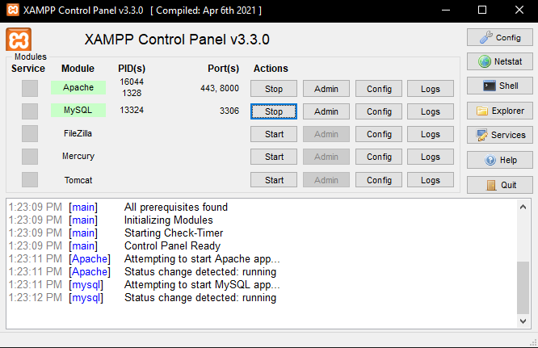 Sau khi cài đặt XAMPP hoàn thành, bạn bắt đầu khởi chạy Apache và MySQL để Localhost khởi chạy:

Hình 2. Giao diện của các ứng dụng trên XAMPP

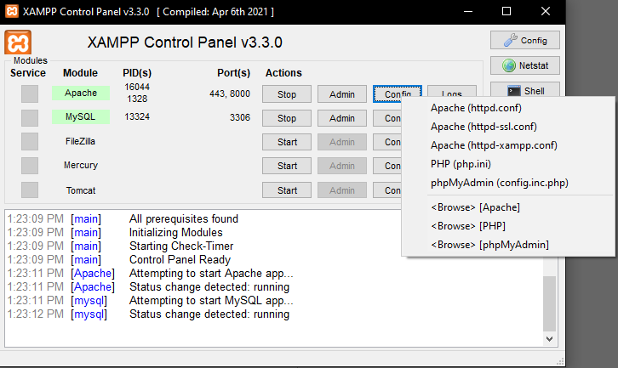 Trong trường hợp cổng của Apache bị trùng với cổng của phần mềm khác đang chạy trên máy của người dùng, có thể thay đổi cổng port của Apache bằng cách truy cập và chỉnh sửa file cấu hình Apache httpd.conf. Trước khi thực hiện, cần tắt dịch vụ Apache

Hình 3. Điều chỉnh cổng Apache

### **Cú pháp của PHP**

Cú pháp của PHP có nét tương tự HTML nhưng PHP hỗ trợ nhiều phương thức biểu đạt đa dạng hơn.

.

|  |
| --- |
| **<?php mã lệnh PHP?>** |

Cú pháp khởi đầu chính là :

|  |
| --- |
| **<?php echo "Xin chào, đây là một ví dụ về sử dụng PHP!";?>** |

Trong PHP, có dấu chấm phẩy ở cuối mỗi câu. “;”. Ngoài ra, chúng ta có thể dùng dấu “//” cho chú thích một cặp nhãn hoặc dòng“/* ... */” để chú thích nhiều dòng, nhằm làm rõ phạm vi một đoạn mã trong PHP.

Ví dụ:

• <?php và ?> được sử dụng để bắt đầu và hoàn thành đoạn mã PHP.

• echo được sử dụng để trình bày chuỗi (mô phỏng: "Xin chào, đây là một ví dụ về sử dụng PHP!") trên trang web.

.

### **Kiểu dữ liệu**

Các kiểu dữ liệu trong PHP được phân ra hai nhóm gốc: dữ liệu nguyên thủy và dữ liệu cấu trúc

* Loại dữ liệu nguyên thủy:
  + Loại số nguyên (int): biểu tượng giá trị số nguyên, chả chứa phần thập phân.
  + Chuỗi ký tự (string): biểu diễn chuỗi ký tự được bao quanh bởi dấu nháy đơn hoặc nháy kép.
  + Kiểu số thực (float, double): dùng để biểu thị các số thực, có thể bao gồm phần thập phân.
* Loại dữ liệu có cấu trúc:
  + Loại class: do người dùng tạo ra nhằm Kỹ thuật đóng gói và quản lý dữ liệu thông tin liên quan thành một đối tượng.

### **Các hàm có sẵn**

* Hàm include(): được sử dụng để nhúng nội dung của một tệp và sử dụng nó, giúp tái sử dụng mã nguồn và quản lý mã hiệu quả hơn.
* Hàm strlen(): trả về độ dài của chuỗi được chỉ định, hữu ích khi cần kiểm tra kích thước chuỗi trước khi xử lý nó.
* Hàm date(): dùng để hiển thị ngày tháng theo các định dạng khác nhau, cho phép định dạng và trình bày thời gian theo nhiều cách khác nhau.
* Hàm echo(): dùng để xuất dữ liệu chuỗi lên màn hình, thường được Sử dụng để hiển thị dữ liệu hoặc kết quả của biến và biểu thức trên trình duyệt web.

### **Ứng dụng Website dựa vào sự phối hợp PHP và MySQL**

* Tạo kết nối với CSDL:

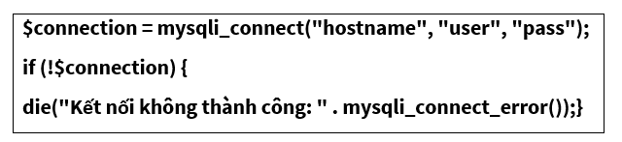

* Quyết định về CSDL:

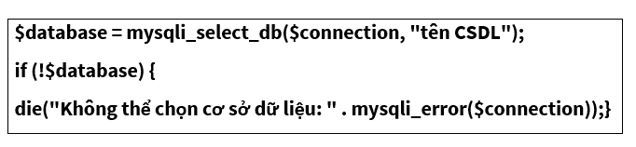

* Đáp ứng yêu cầu truy vấn:

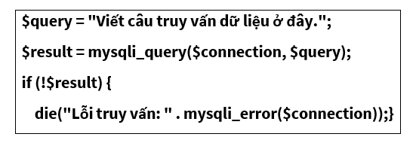

* Tính số lượng dòng dữ liệu trong bảng:

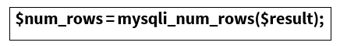

* Di chuyển thông tin giữa các bảng qua mảng:

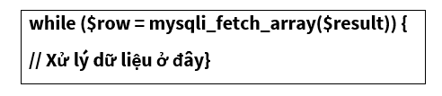

* Tắt kết nối CSDL:

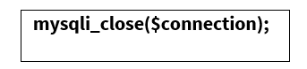

## **Hệ thống điều hành cơ sở dữ liệu MYSQL**

### **Lời Giới thiệu**

* Mạng lưới cơ sở dữ liệu là MySQL. quan hệ (RDBMS) có tính tương tác cao.
* Nó không chỉ lưu thông tin mà còn hỗ trợ làm các hoạt động như truy xuất, phân tích và tổ chức lại thông tin.
* MySQL cấp phép nhiều người sử dụng cùng quản trị với các quyền truy nhập riêng biệt.
* Đây là một loại chương trình dữ liệu quản lý quan hệ quen thuộc, thường được dùng trong các quá trình nâng cấp phần mềm và phần mềm web.
* MySQL có phù hợp với một số ngôn ngữ lập trình, chẳng hạn như Node.js, PHP và các lựa chọn khác, cung cấp nền tảng bảo quản tài nguyên cho phần mềm hệ thống và website.

### **Ưu điểm**

* MySQL hoạt động cách thức ra sao : Người dùng có thể tùy chỉnh và mở rộng cấu trúc bên trong để thỏa điều kiện các yêu cầu của phần mềm.
* Độ tin cậy cao: MySQL được thiết kế với mức độ tin cậy lớn trong quá trình vận dụng và phát triển, giúp người dùng yên tâm về sự ổn định của cơ chế quản trị dữ liệu.
* Thân thiện với người dùng: lý tưởng cho người mới bắt đầu sử dụng ngay, MySQL cũng rất dễ tiếp cận. Việc quản lý, cấu hình và cài đặt MySQL diễn ra đơn giản.
* Tùy chọn cấu hình: MySQL cung cấp nhiều chế độ cấu hình cho máy chủ và máy khách nhằm cải thiện hoạt động và tốc độ thao tác dữ liệu, cho phép các lập trình viên điều chỉnh các thiết lập xác định phù hợp với các yêu cầu của ứng dụng một cách hiệu quả.

### **Những nhược điểm**

* Hạn chế về dung lượng: MySQL có thể gặp giới hạn khi số lượng bản ghi dữ liệu tăng cao, làm giảm hiệu quả truy xuất thông tin. Do đó, người dùng cần đưa các giải pháp vào sử dụng như phân tán cơ sở dữ liệu trên nhiều máy chủ hoặc sử dụng bộ nhớ đệm (cache) để nâng cao tốc độ truy xuất dữ liệu.

### **Cài đặt và hướng dẫn sử dụng phpMyAdmin**

1. . Khởi động phpMyAdmin

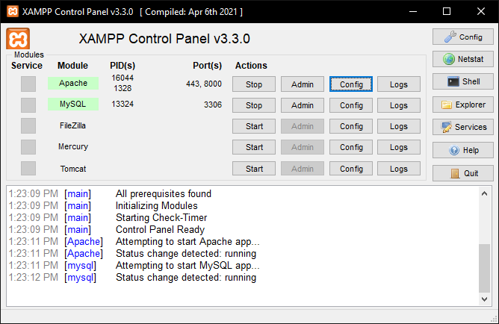 Tại XAMPP, phpMyAdmin đã được tích hợp sẵn, để truy cập trang này, người dùng chỉ cần nhấn nút Admin bên cạnh mục MySQL trong bảng điều khiển, giao diện quản lý phpMyAdmin sẽ được mở ra.

Hình 4. Khởi động phpMyAdmin

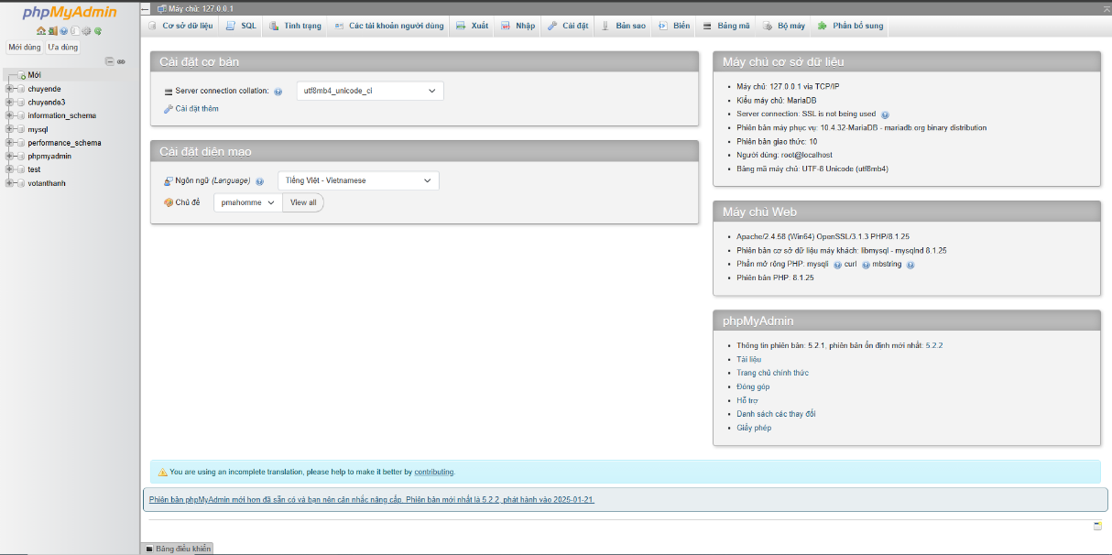 Chúng ta sẽ xem được trang chủ của phpMyAdmin với cơ sở dữ liệu có sẵn.

Hình 5. Giao diện của phpMyAdmin

1. . Khởi tạo database dữ liệu mong muốn

* Màn hình tạo khi cơ sở dữ liệu được trình bày, bạn nhấp vào tab **Databases**. Tại đây, cần chú ý đến phần **Tạo database** như sau:
  + **Tên Database**: nhập tên cơ sở dữ liệu mong muốn, ví dụ: qlspq
  + **Collation**: chọn định dạng ngôn ngữ là utf8_general_ci để đảm bảo hỗ trợ tiếng Việt và chuẩn hóa mã hóa ký tự.
* 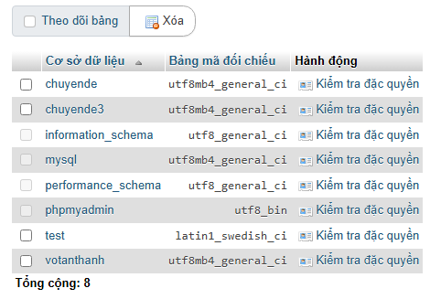Nhấn vào nút tạo để khởi tạo database

Hình 6. Khởi tạo Database

* Database có tên qlsp xuất hiện bên trái sau khi tạo.

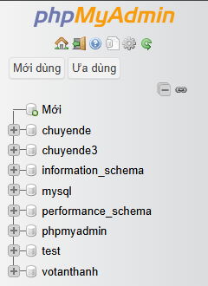

Hình 7. Sau khi khởi tạo

### **Cú pháp**

1. Tạo database:

|  |
| --- |
| **CREATE DATABASE db_name;** |

1. Chọn database:

|  |
| --- |
| **USE database_name;** |

1. Tạo bảng:

|  |
| --- |
| **CREATE TABLE Tên bảng (**  **Cột dữ liệu1 data_type(size),**  **Cột dữ liệu2 data_type(size),**  **Cột dữ liệu3 data_type(size),**  **...**  **);** |

* Trong đó:
  + Tên bảng: tên của bảng.
  + Cột dữ liệu1, Cột dữ liệu2, ...: tên của các cột.
  + data_type: tính chất dữ liệu của cột.
  + size: kích cỡ dữ liệu tối đa.

## **Tailwind CSS**

### Giới thiệu về Tailwind Css**Giới thiệu**

Tailwind css là một khuôn khổ css hiện đại hỗ trợ việc phát triển giao diện web một cách mượt mà và tùy biến. Nó cung cấp các tiện ích css có sẵn hỗ trợ tăng năng suất và đẩy nhanh công việc.

Hình 8. Tailwinds CSS

### **Ưu điểm**

* **Rút ngắn thời gian**: tailwind cung cấp các lớp css được định nghĩa sẵn, giúp xây dựng giao diện nhanh hơn so với việc viết css thủ công.
* **Linh động**: tailwind cho phép dễ dàng điều chỉnh và cá nhân hóa giao diện thông qua các lớp css.
* **Dễ tiếp thu**: cú pháp của tailwind đơn giản và dễ nắm bắt, không đòi hỏi kiến thức css chuyên sâu.

### **Nhược điểm**

* Dễ làm tăng dung lượng tệp: việc sử dụng nhiều lớp css trong tailwind có thể dẫn đến việc gia tăng kích thước tệp css, ảnh hưởng đến hiệu năng tải trang.
* Không thực sự tương thích với các dự án bự: đối với các dự án khó, việc quản trị và duy trì mã css có thể trở thành một trở ngại khi sử dụng tailwind.
* Cần thêm mã javascript để phát động các tính năng trên trang web do không được tích hợp sẵn như khi dùng bootstrap.

### **Ứng Dụng của Tailwind CSS Trong Phát Triển Web**

Tailwind CSS có thể phù hợp với rất nhiều dự án web khác nhau, bao gồm:

* Tạo dựng giao diện người dùng cho ứng dụng trên web và thiết bị di động.
* Tạo lập các trang web tĩnh và động.
* Thiết kế các trang giới thiệu và trang sản phẩm.
* Phát triển giao diện cho các trang blog và trang thông tin.

### **Cài đặt**

1. Cài đặt tailwind css qua npm và yarn:

|  |
| --- |
| **npm install -D tailwindcss** |

1. Cài đặt file tailwind.config.js dùng để sử dụng tạo cấu hình tailwindcss cơ bản:

|  |
| --- |
| **npx tailwindcss init** |

1. Định nghĩa các hình đường path:

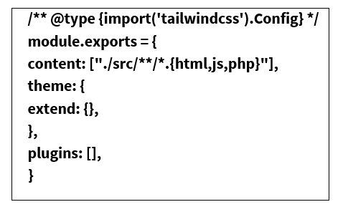

1. Thêm các lệnh Tailwind vào CSS của bạn:

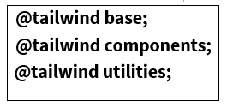

1. Bắt đầu quá trình xây dựng Tailwind CLI:
2. Nhúng file css vào link:

|  |
| --- |
| **<link href="/dist/output.css" rel="stylesheet">** |

### **Cú pháp**

Trong tailwind css, bạn chỉ cần gắn các lớp css trực tiếp vào các thẻ html mà không cần tạo mã css riêng. Ví dụ:

|  |
| --- |
| **<div class="bg-blue-500 text-white font-bold py-2 px-4 rounded">**  **Button</div>** |

Ví dụ trên đã áp dụng các lớp CSS của Tailwind để tạo một nút bấm màu xanh đậm, chữ trắng, in hoa, có đường viền cong và khoảng đệm.

# Chương 3: XÂY DỰNG TRANG WEB

## **3.1 Đánh giá liên quan hệ thống**

### **3.1.1 Đánh giá tổng thể của cửa hàng**

**Kickzspot đã khẳng định vị thế là điểm đến đáng tin cậy dành cho những ai đam mê giày dép và phụ kiện thời trang. Trải qua nhiều năm phát triển, cửa hàng không ngừng nâng cao chất lượng sản phẩm cũng như dịch vụ, từ đó tạo dựng được lòng tin và sự yêu mến của đông đảo khách hàng. Sự đa dạng về kiểu dáng giày thể thao, giày thời trang cùng các phụ kiện đi kèm giúp Kickzspot đáp ứng tốt nhu cầu của nhiều nhóm khách hàng khác nhau. Ngoài ra, đội ngũ nhân viên thân thiện, giàu kinh nghiệm luôn sẵn sàng hỗ trợ, tư vấn tận tình, mang đến trải nghiệm mua sắm hài lòng cho khách hàng. Việc triển khai website bán hàng trực tuyến không chỉ giúp Kickzspot mở rộng thị trường mà còn đem lại sự thuận tiện tối ưu cho cả khách hàng lẫn cửa hàng trong thời đại công nghệ số hiện nay.**.

### **3.1.2 Tìm hiểu hiện trạng**

• **Trưng bày sản phẩm:** Đảm bảo các mẫu giày và phụ kiện trong cửa hàng được sắp xếp một cách hợp lý, dễ dàng cho việc quan sát, lựa chọn, thêm mới hoặc thay thế sản phẩm.

• **Tư vấn khách hàng:** Tích hợp hộp thoại trò chuyện giúp nhân viên hỗ trợ khách hàng theo nhu cầu và phong cách cá nhân, góp phần cải thiện chất lượng dịch vụ và trải nghiệm mua sắm

• **Quản lý dữ liệu:** Tăng cường hiệu quả trong việc theo dõi thông tin người dùng, sản phẩm, đơn hàng và nhân sự, thay vì lệ thuộc vào phương pháp ghi chép thủ công.

• Những vấn đề trên đều nhằm nâng cao hiệu suất kinh doanh của cửa hàng. Vì vậy, việc xây dựng một nền tảng trực tuyến để bán giày và phụ kiện là giải pháp phù hợp nhất nhằm mở rộng quy mô hoạt động và thúc đẩy chiến lược tiếp thị của **Kickzspot**.

### **3.1.3 Hướng xử lý**

• **Nâng cao quản lý thông qua hệ thống dữ liệu số:** Một hệ thống công nghệ thông tin được sử dụng để điều phối hiệu quả các chi tiết về hàng hóa, khách hàng và giao dịch mua và nhân viên.

• **Hỗ trợ quản trị viên:** Cung cấp các công cụ và sự hỗ trợ cần thiết giúp quản trị viên thực hiện các công việc liên quan đến hoạt động kinh doanh một cách hợp lý.

• **Giảm chi phí:** Tiếp cận khách hàng và quảng bá sản phẩm thông qua hình thức bán hàng trực tuyến, từ đó giúp doanh nghiệp tiết kiệm chi phí và tăng hiệu quả lợi nhuận.

## **3.2 Phân tích và thiết kế hệ thống**

### **3.2.1 Diễn giải quy trình**

*Người mua hàng (Khách hàng):*

Trên website, người dùng có thể kiểm tra, tìm kiếm và đưa các sản phẩm vào túi hàng của mình. Để thực hiện đặt hàng, khách hàng cần có tài khoản người dùng với email và khóa truy cập. Trong trường hợp người dùng chưa đăng kí, khách hàng sẽ cần đăng ký để truy cập hệ thống. Thông tin đăng ký của khách hàng sẽ được lưu trữ trong cơ sở dữ liệu. Sau khi đăng nhập, Người mua hàng có thể tiếp tục đặt hàng sau khi thêm sản phẩm vào giỏ hàng.. Khách hàng cũng có thể truy cập để kiểm tra danh sách các giao dịch mua đã thực hiện. Nhân viên cửa hàng sẽ liên hệ với khách hàng qua điện thoại di động để xác nhận đơn hàng, và thanh toán sẽ được thực hiện sau khi đặt hàng thành công. Ngoài ra, khách hàng có thể sử dụng chatbox để được tư vấn theo nhu cầu cá nhân, giải đáp các thắc mắc qua mục Câu hỏi thường gặp (FAQ) và tìm hiểu thông tin về các chi nhánh của cửa hàng

*Nhân Viên*

Nhân viên sử dụng tài khoản quản lý để truy cập trang quản trị của website. Họ có thể tạo báo cáo, theo dõi các đơn hàng đã đặt, cũng như xóa,thêm,sửa hoặc cập nhật thông tin về giày và phụ kiện. Báo cáo được xây dựng dựa trên ba yếu tố: tổng thu nhập hàng tháng, số lượng giày và phụ kiện đã bán, và số lượng giày và phụ kiện còn trong kho.

*Chủ tiệm giày và phụ kiện:*

Chủ tiệm giày và phụ kiện sẽ có mọi quyền truy cập và sử dụng trang web và tạo tài khoản nhân viên.

### **3.2.2 Chức năng của khách hàng**

Mô hình phân cấp:

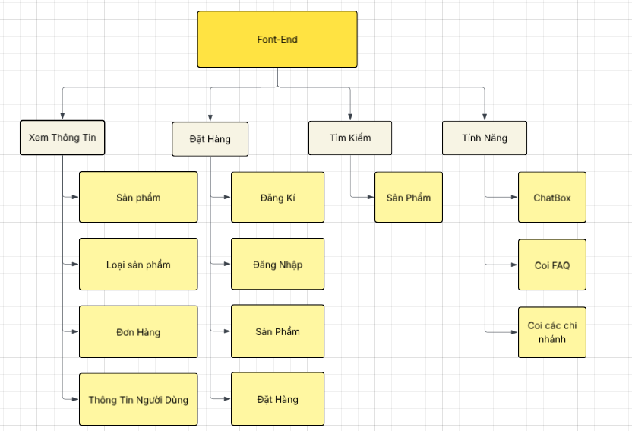

Hình 9: Tính năng của khách hàng

Diễn giải tính năng của khách hàng:

Bảng 1. Bảng diễn giải tính năng của khách hàng

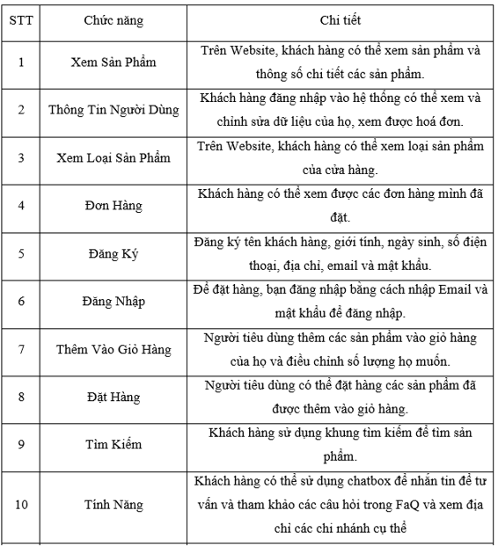

### **3.2.3 Chức năng phía máy chủ**

Mô hình phân cấp:

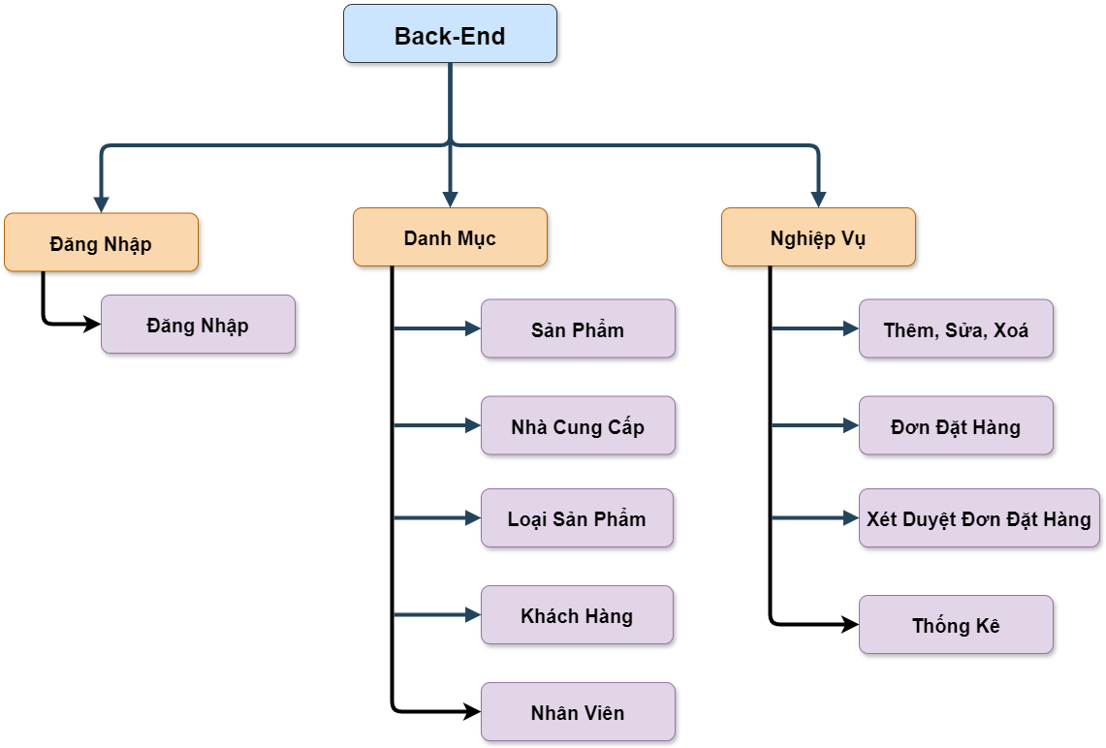

Hình 10: Tính năng bên phía máy chủ

Chức năng phía máy chủ:

Bảng 2. Bảng phân cấp chức năng bên phía máy chủ

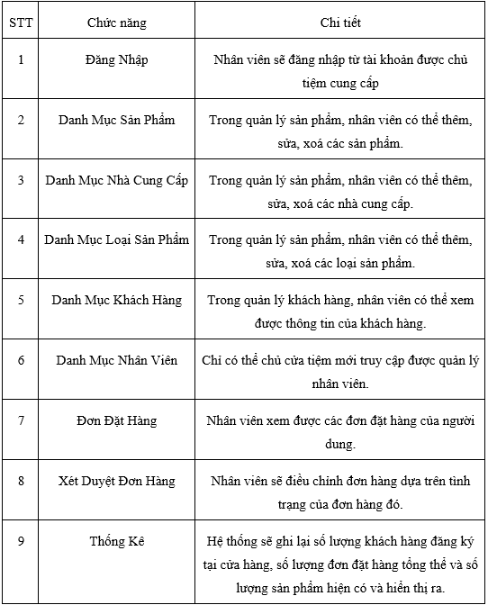

### **3.2.4 Các bảng cơ sở dữ liệu của trong hệ thống cửa tiệm**

Bảng 3. Các bảng CSDL trong hệ thống

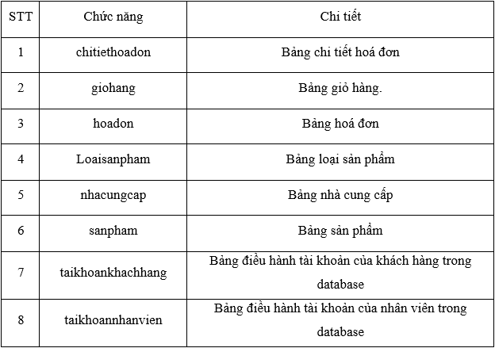

**-** Bảng chitiethoadon

Bảng 4. Bảng chi tiết hoá đơn

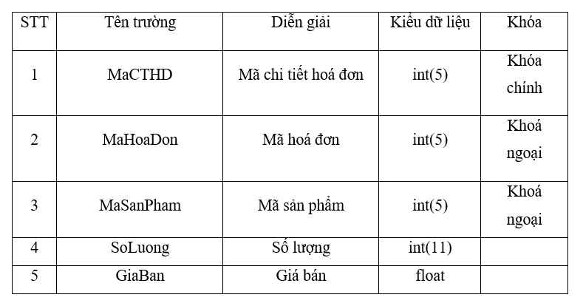

- Bảng giohang

Bảng 5. Bảng giỏ hàng người dùng

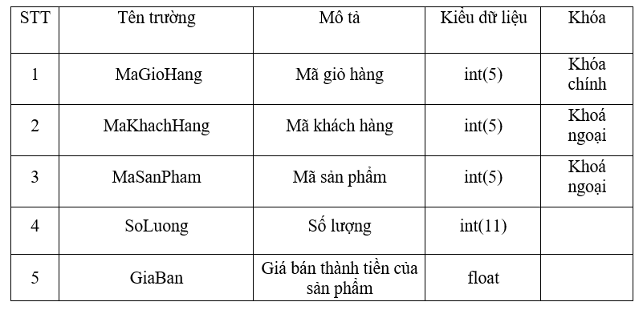

- Bảng hoadon

Bảng 6. Bảng hoá đơn của khách hàng

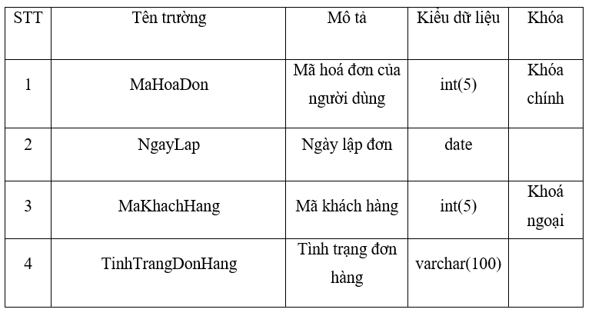

- Bảng loaisanpham

Bảng 7. Bảng loại sản phẩm

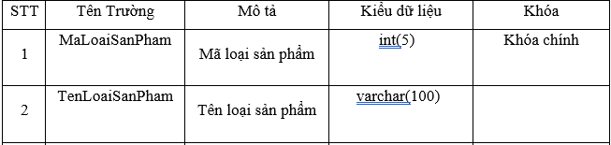

- Bảng nhacungcap

Bảng 8. Bảng nhà phân phối cung cấp sản phẩm

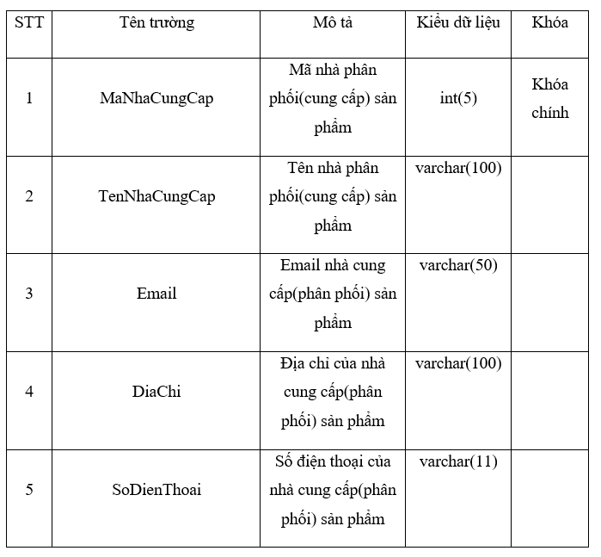

- Bảng sanpham

Bảng 9. Bảng sản phẩm trong cửa tiệm

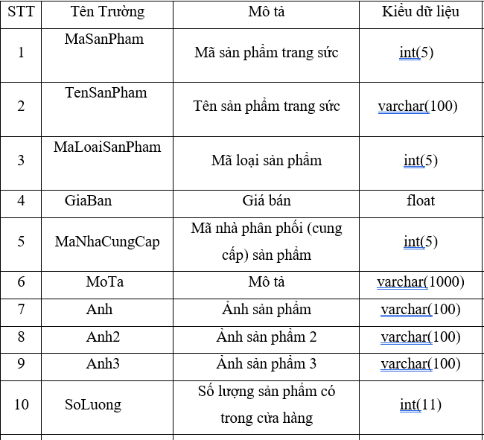

- Bảng taikhoankhachhang

Bảng 10. Bảng tài khoản của người mua sắm

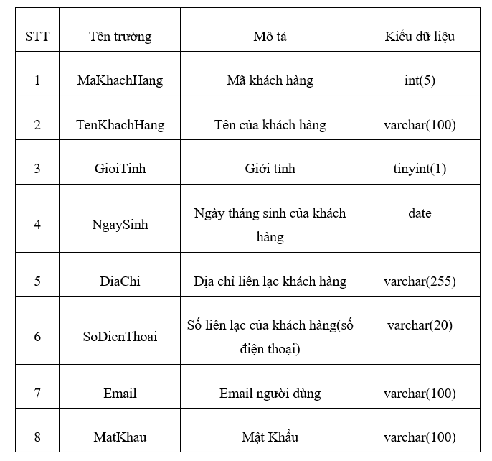

Bảng taikhoannhanvien

Bảng 11. Bảng tài khoản người làm nhân viên của cửa tiệm

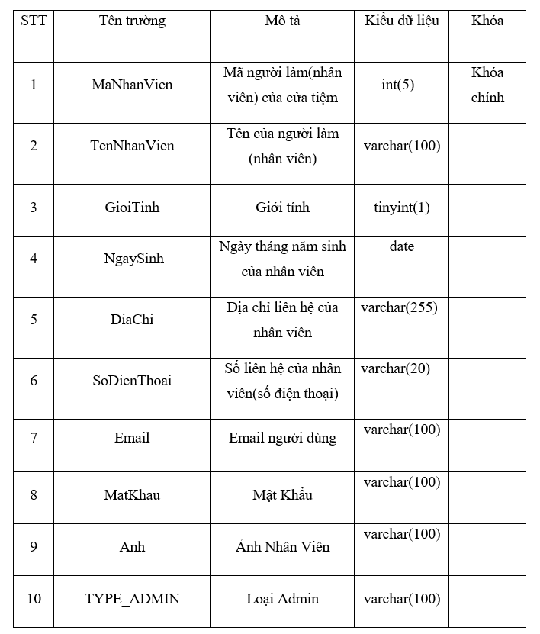

* **Sơ đồ cơ sở dữ liệu**

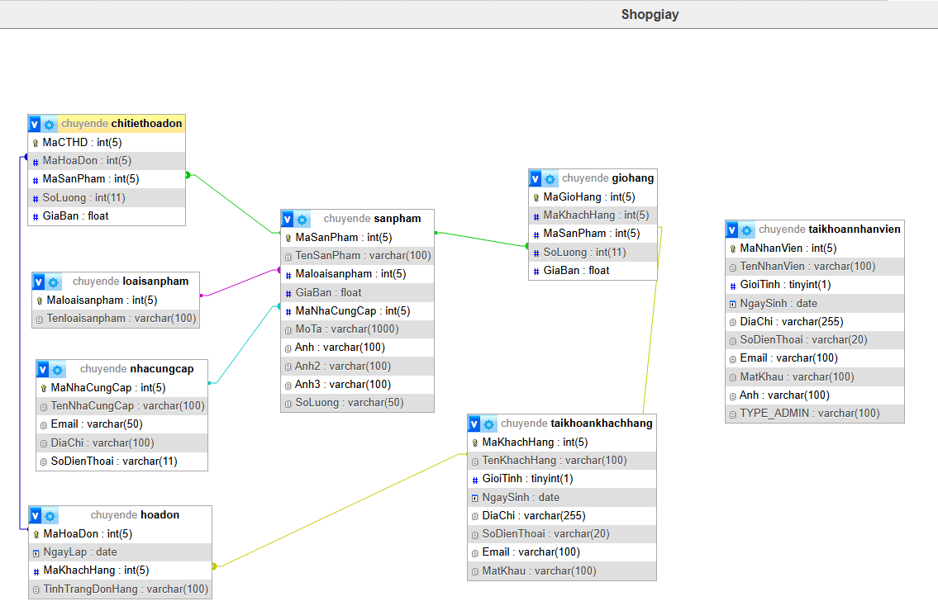

Hình 10. Sơ đồ cơ sở dữ liệu của cửa tiệm

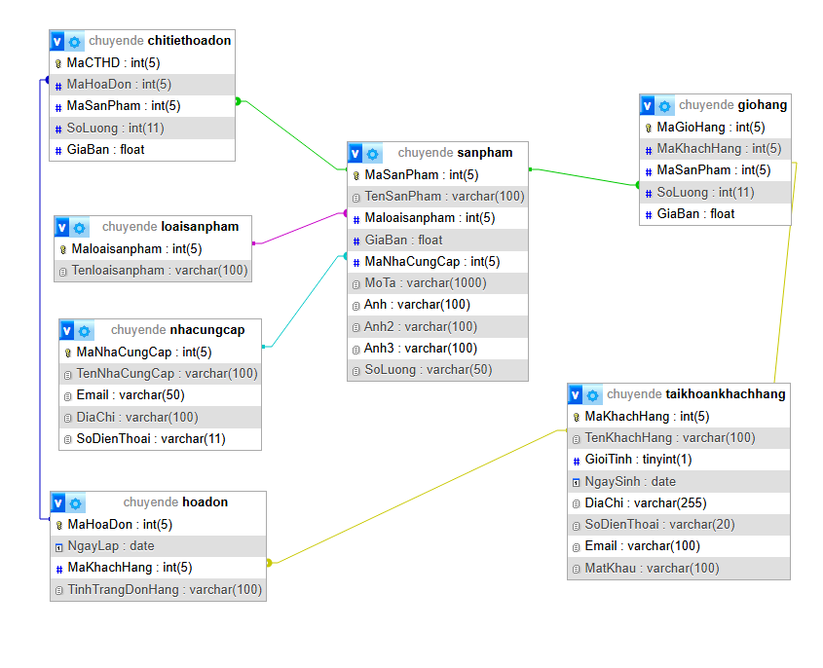

Hình 11. Bảng cơ sở dữ liệu Website

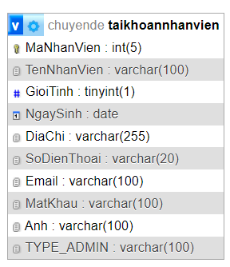

Hình 12. Bảng cơ sở dữ liệu liên quan tới nhân sự

## **3.3 Mô hình sơ đồ UseCase**

Cách một mẫu thiết kế hệ thống hoạt động và cách người dùng cùng hệ thống tương tác với nhau được định nghĩa và giải thích bởi một use case. Để nhiều người có thể quản trị các cách thức hệ thống hoạt động cùng lúc, người thiết kế đã chia nhỏ chúng thành các thành phần nhỏ hơn.

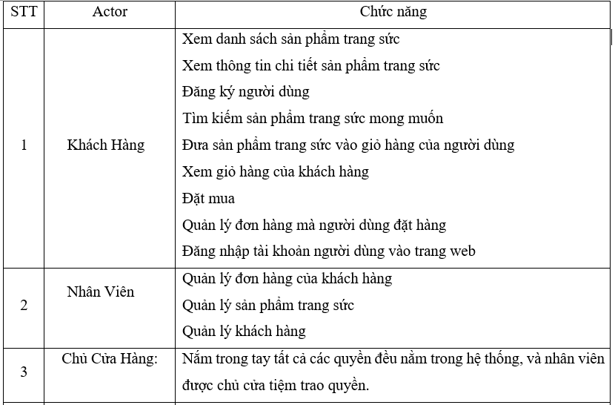

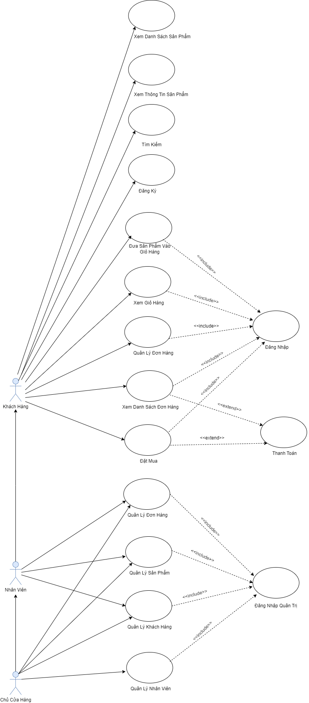

Hình 13. Mô hình UseCase

## **3.4 Mô hình DFD**

### **3.4.1 Mô hình DFD Ở Mức Ngữ Cảnh**

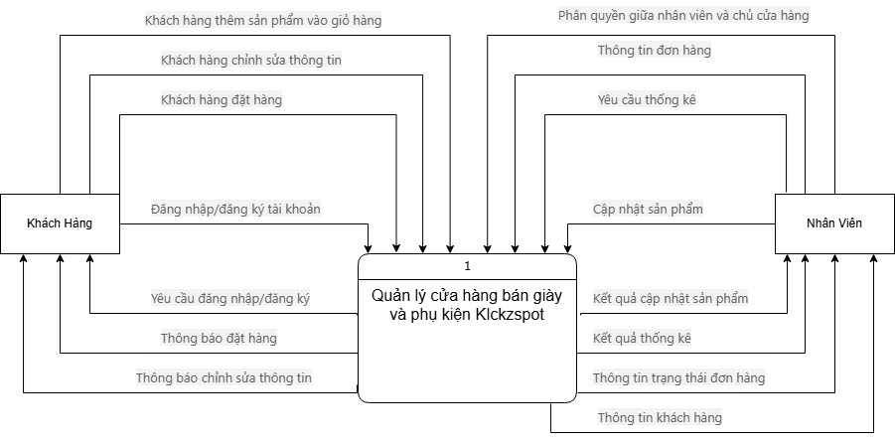

Hình 14. Mô Hình DFD Ở Mức Ngữ Cảnh

### **3.4.2 Sơ đồ mức 1**

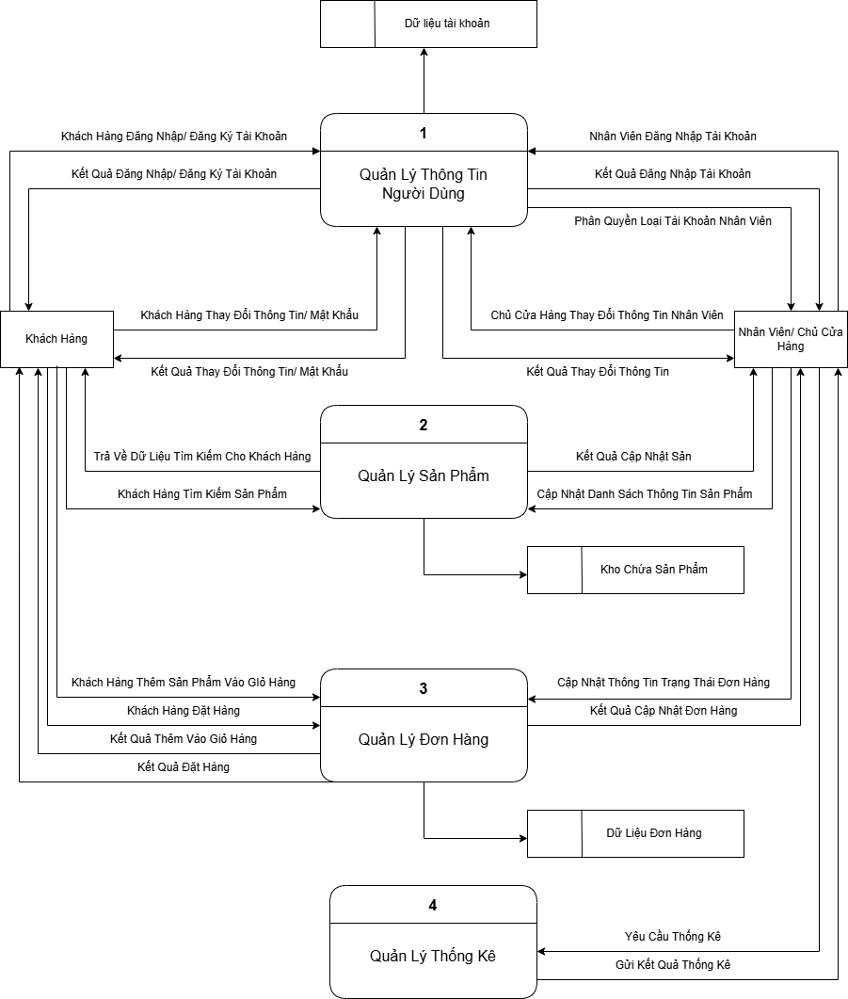

Hình 15. Sơ Đồ DFD Mức 1

### **3.4.3 Mô Hình Mức 2 Tiến Trình 1**

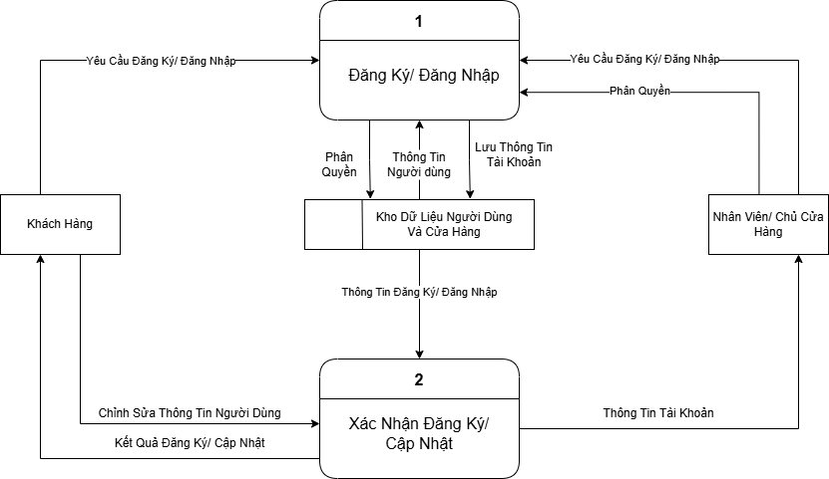

Hình 16. Mô Hình Mức 2 Tiến Trình 1

### **3.4.4 Sơ Đồ Mức 2 Tiến Trình 2**

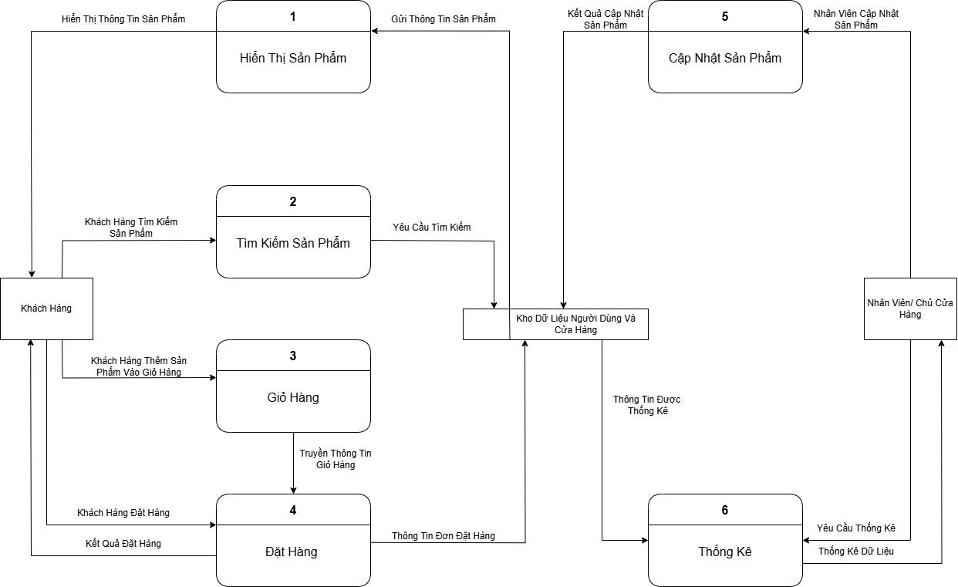

Hình 17. Mô Hình Mức 2 Tiến Trình 2

### **3.4.5 Sơ Đồ Mức 2 Tiến Trình 3**

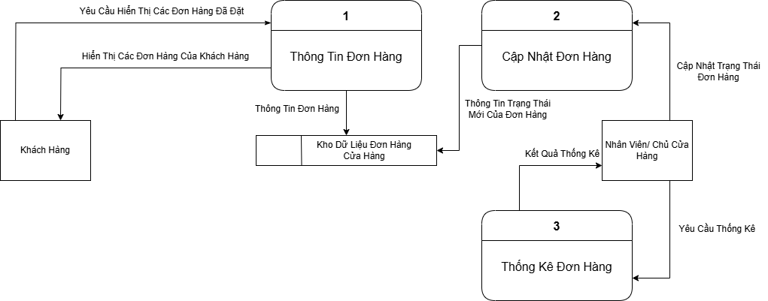

Hình 18. Sơ Đồ Mức 2 Tiến Trình 3

**3.5 Sơ Đồ ERD**

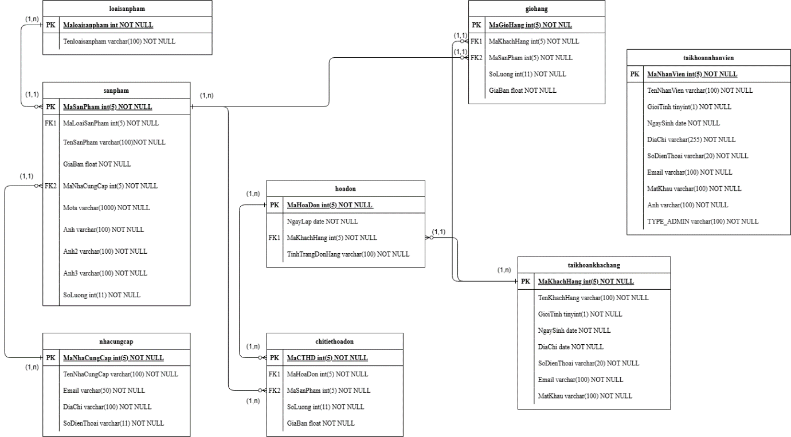

Hình 19. Sơ Đồ ERD

# Chương 4 KẾT QUẢ

## **4.1 Giao diện của người dùng**

* Giao diện trang chủ của tiệm bán giày và phụ kiện Kickzspot

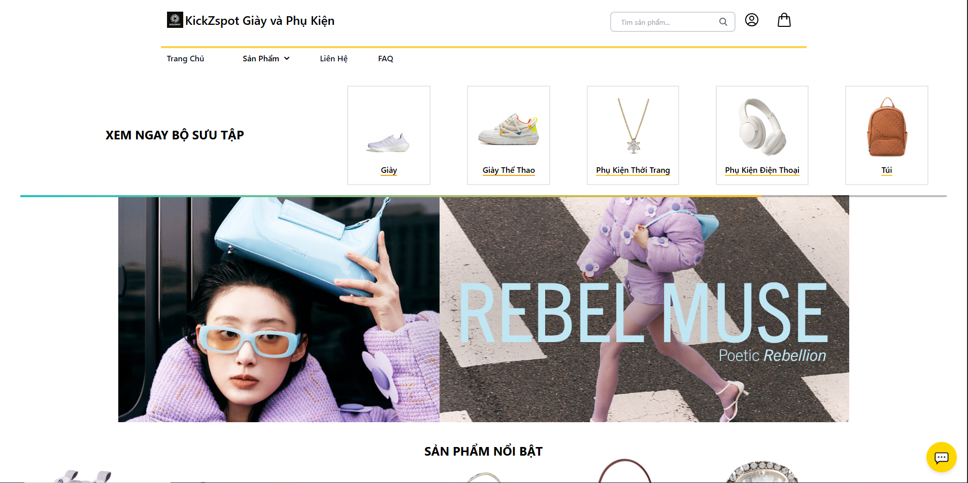

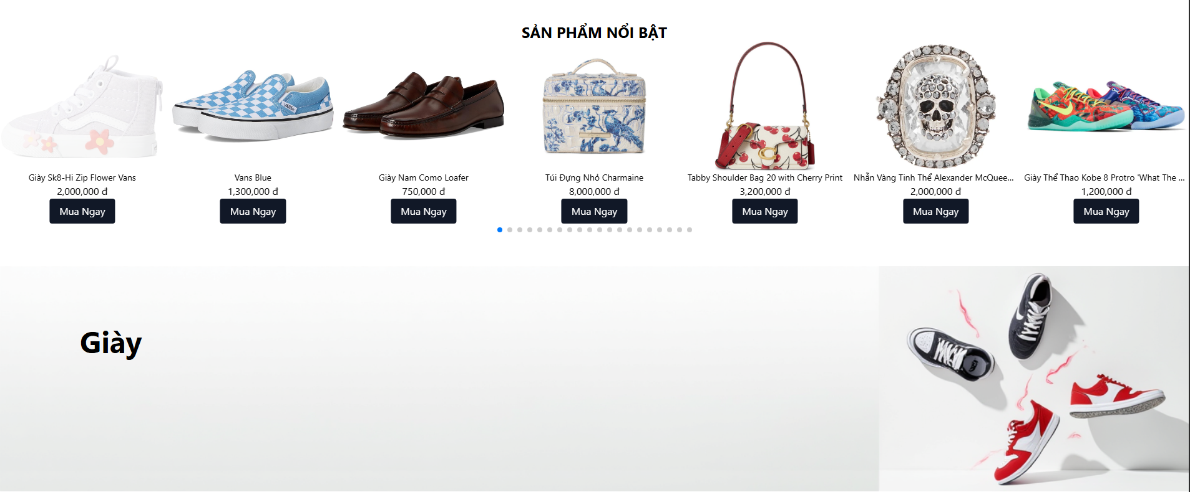

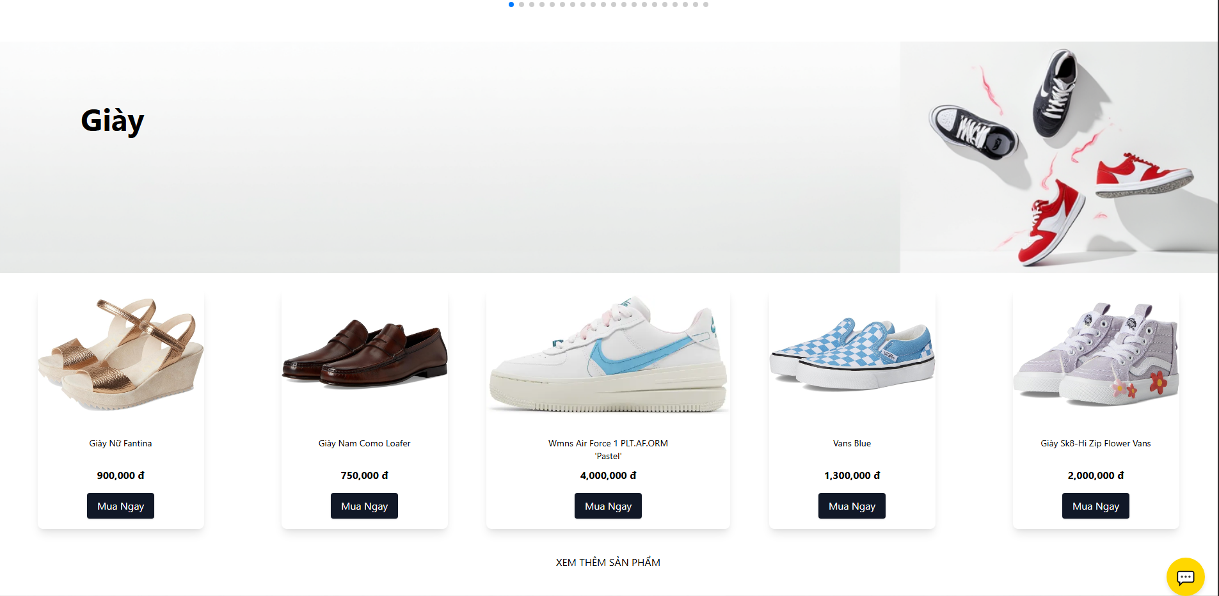

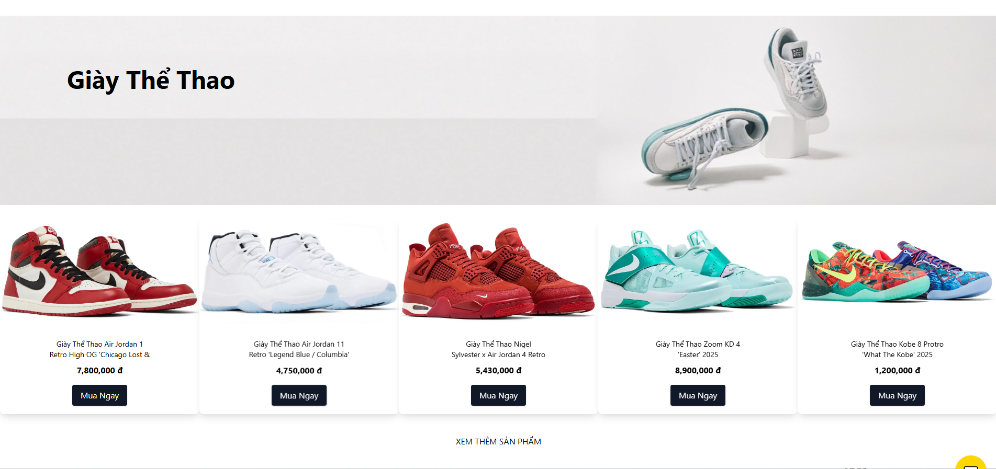 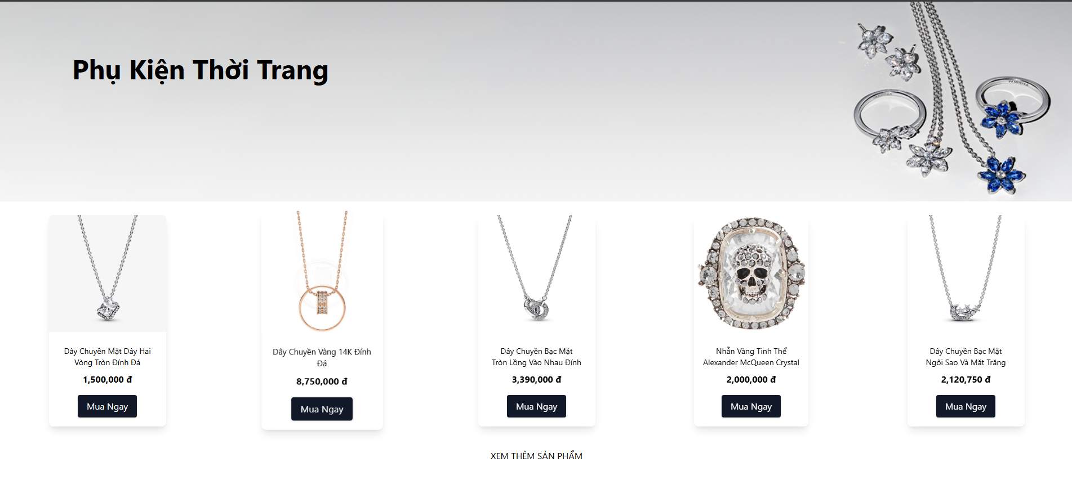

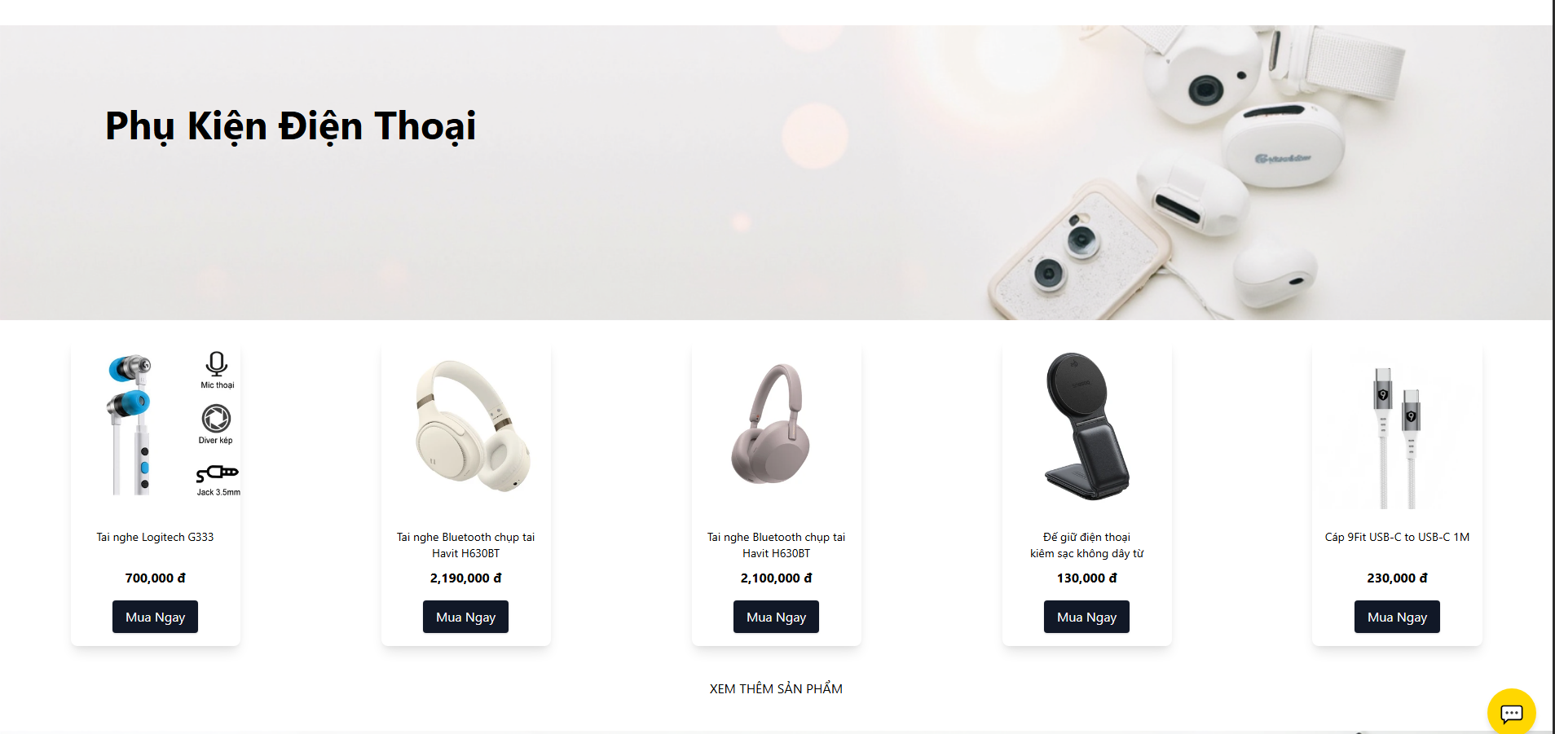 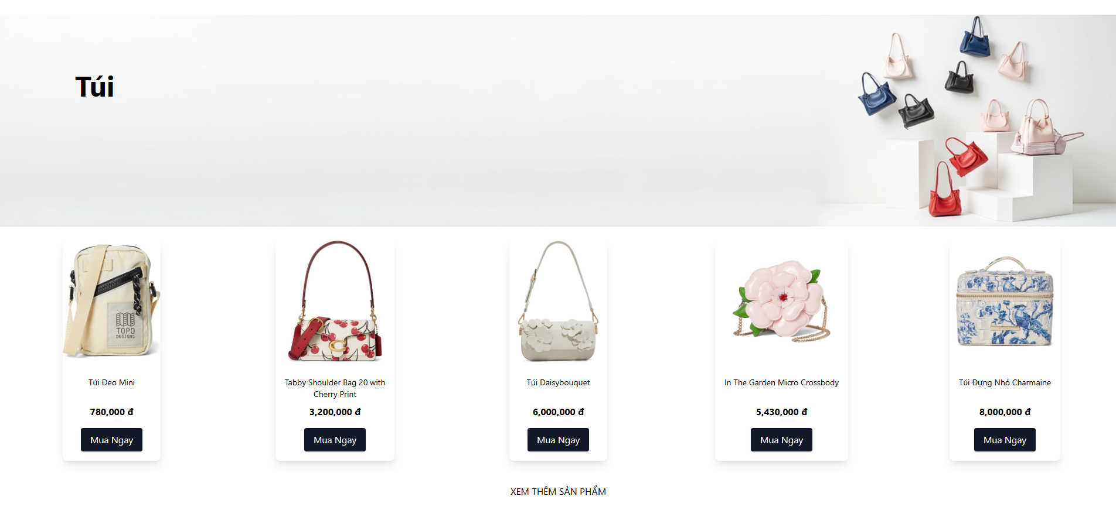 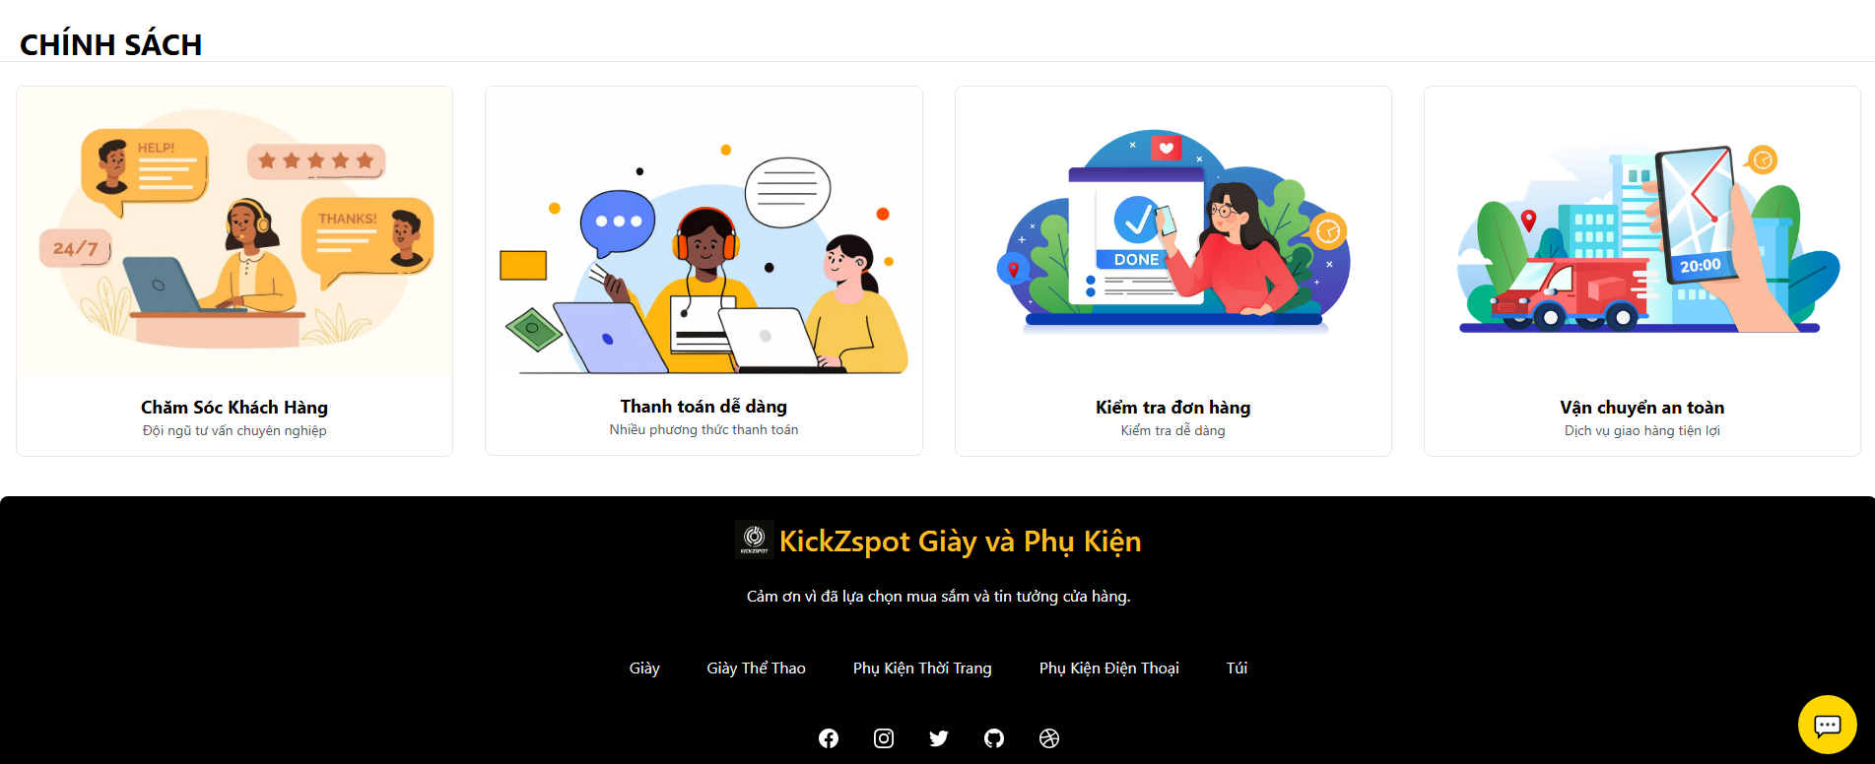

Hình 20. Giao Diện Trang Chủ Của Cửa Hàng

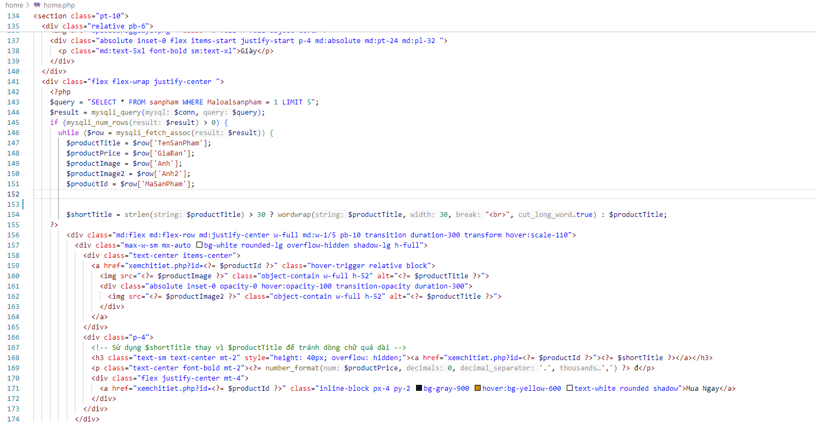

* Giao Diện Trang Đăng Nhập Của Người Dùng Trang Web Của Cửa Tiệm 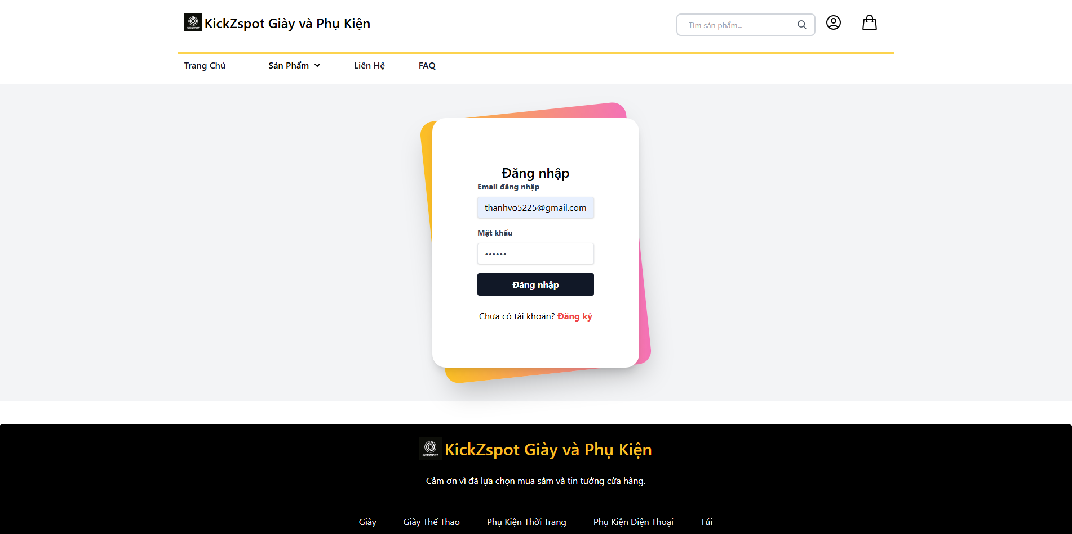

Hình 21. Giao Diện Đăng Nhập

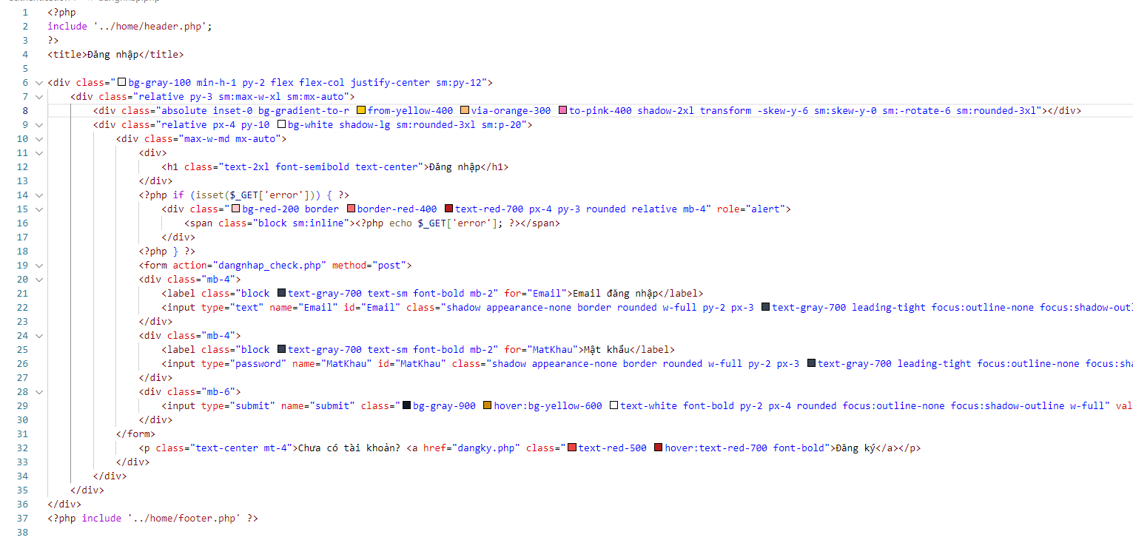 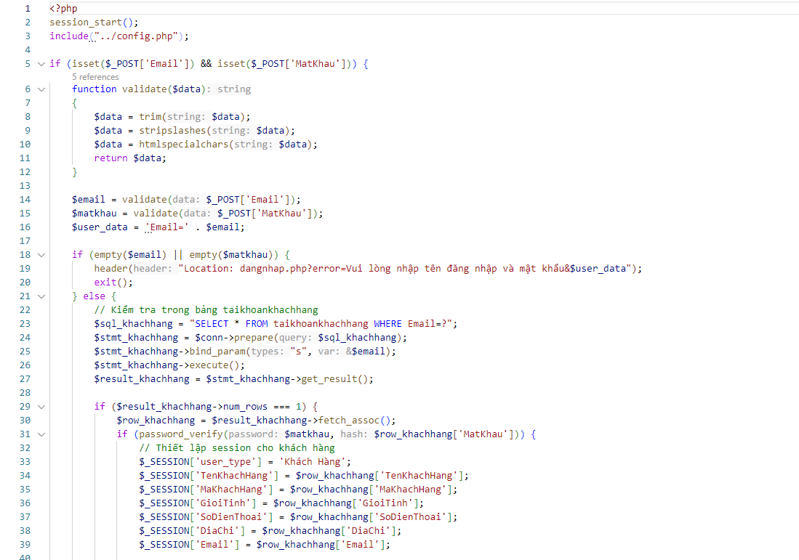

* Giao Diện Của Trang Tạo Tài Khoản Khách Hàng

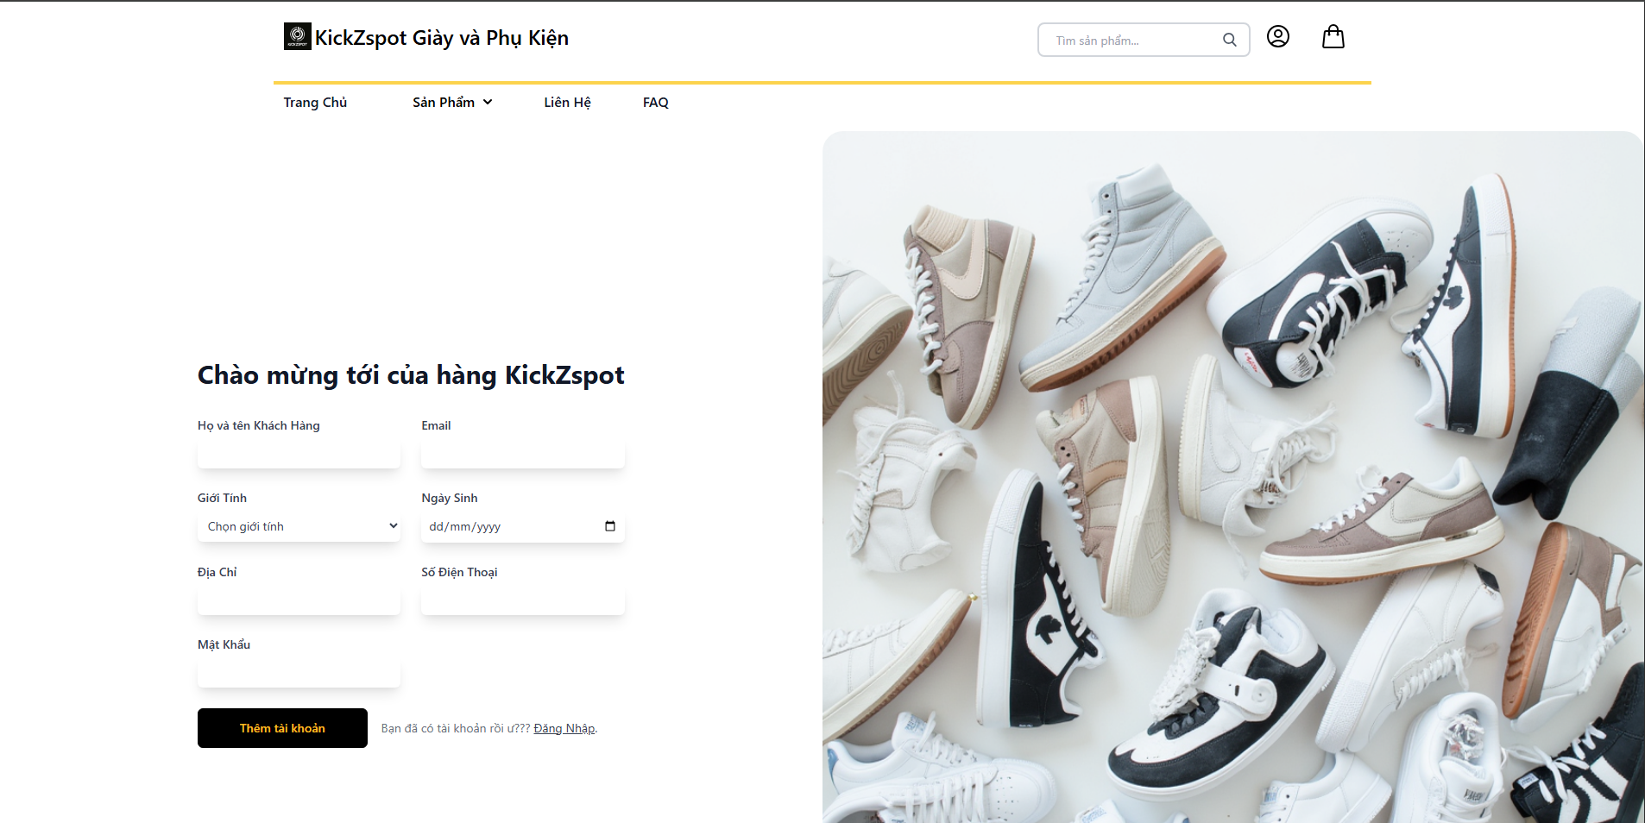

Hình 22. Giao Diện Trang Đăng Ký Tài Khoản

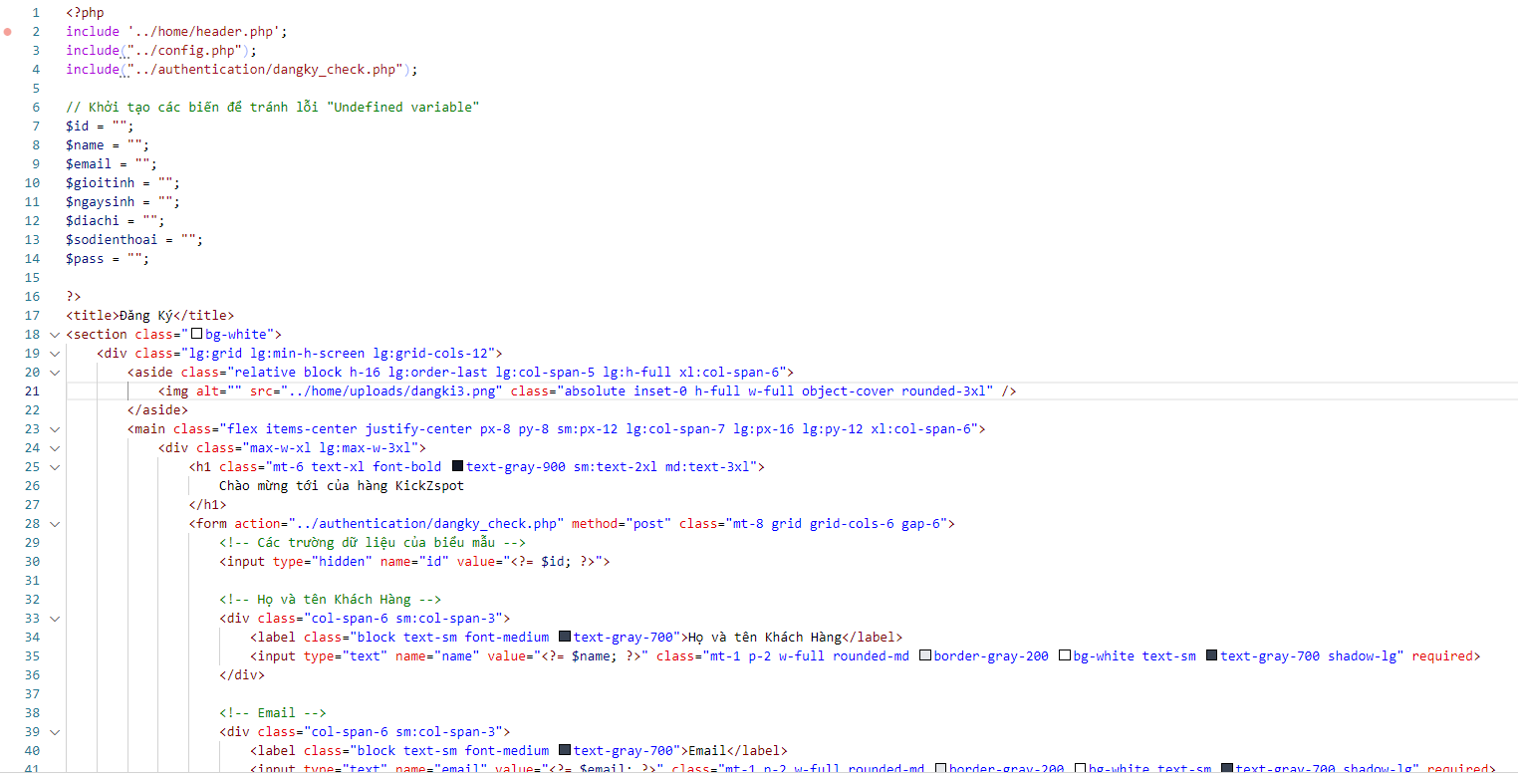

* Giao Diện Người Dùng Cho Trang Thông Tin Của Khách Hàng

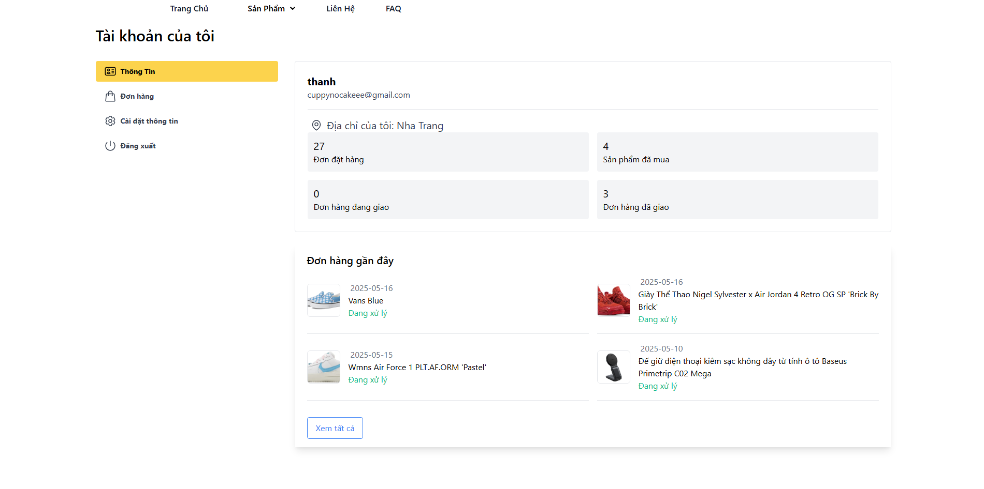

Hình 23. Giao Diện Người Dùng Trang Thông Tin Người Dùng

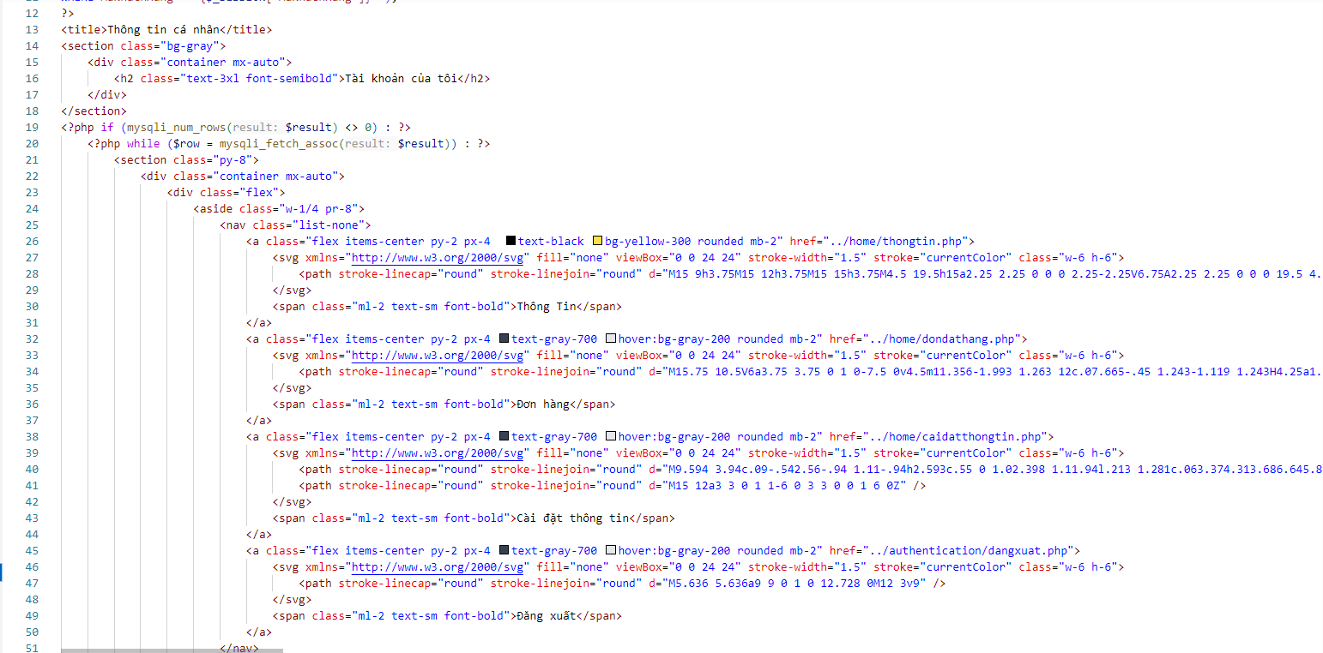

* Giao Diện Của Trang Điều Hành Mục Đơn Hàng Của Khách Hàng

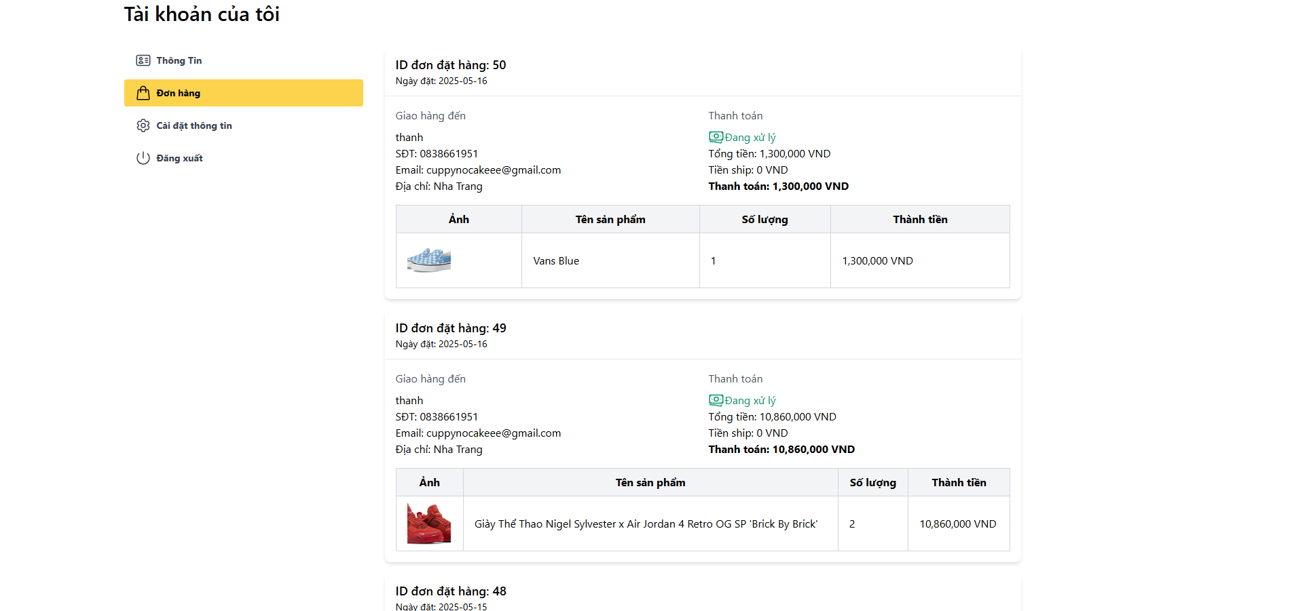

Hình 24. Giao Diện Trang Quản Lý Mục Đơn Hàng

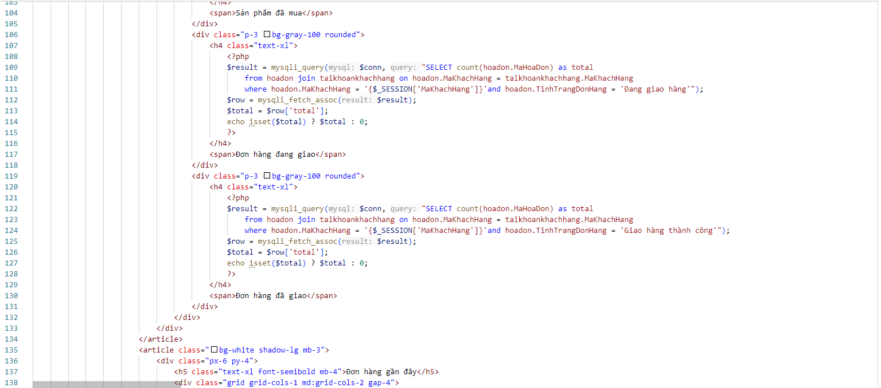

* Giao diện chỉnh sửa thông tin khách hàng

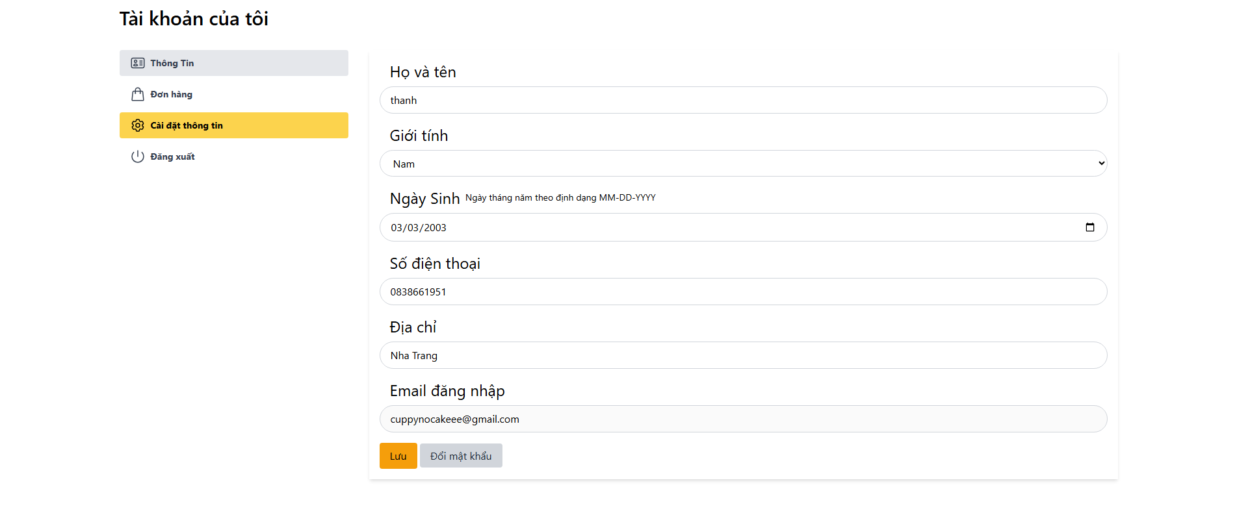

Hình 25. Giao Diện Trang Cài Đặt Thông Tin

 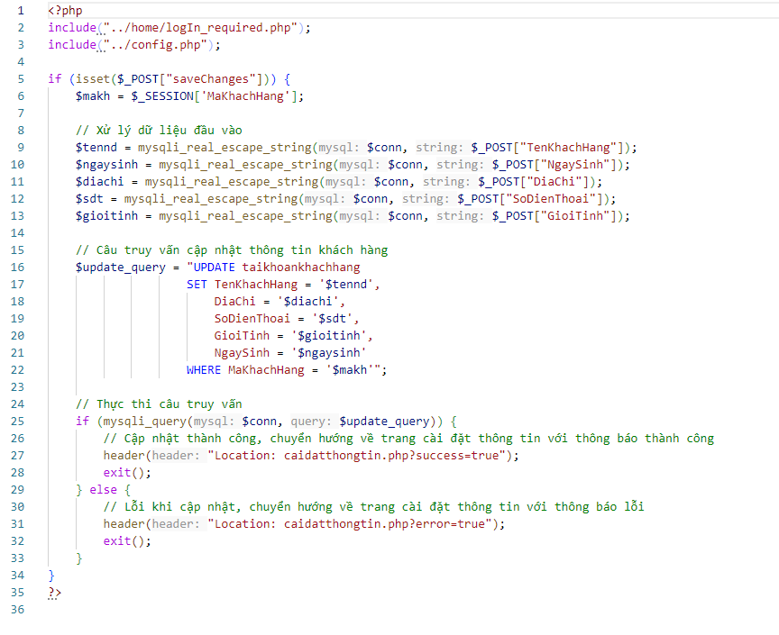

* Giao Diện Trang Thông Tin Liên Lạc

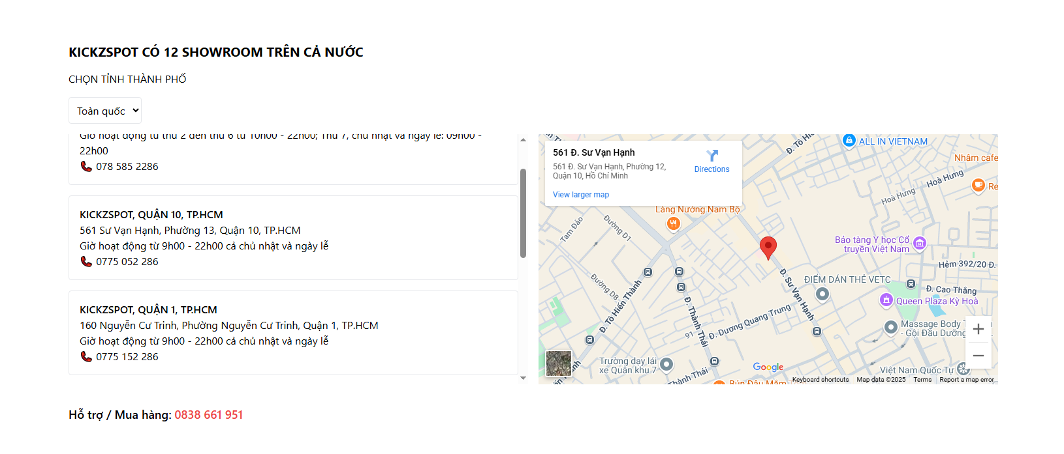

Hình 26. Giao Diện Trang Thông Tin Liên Lạc

* Giao Diện Trang Mục FaQ

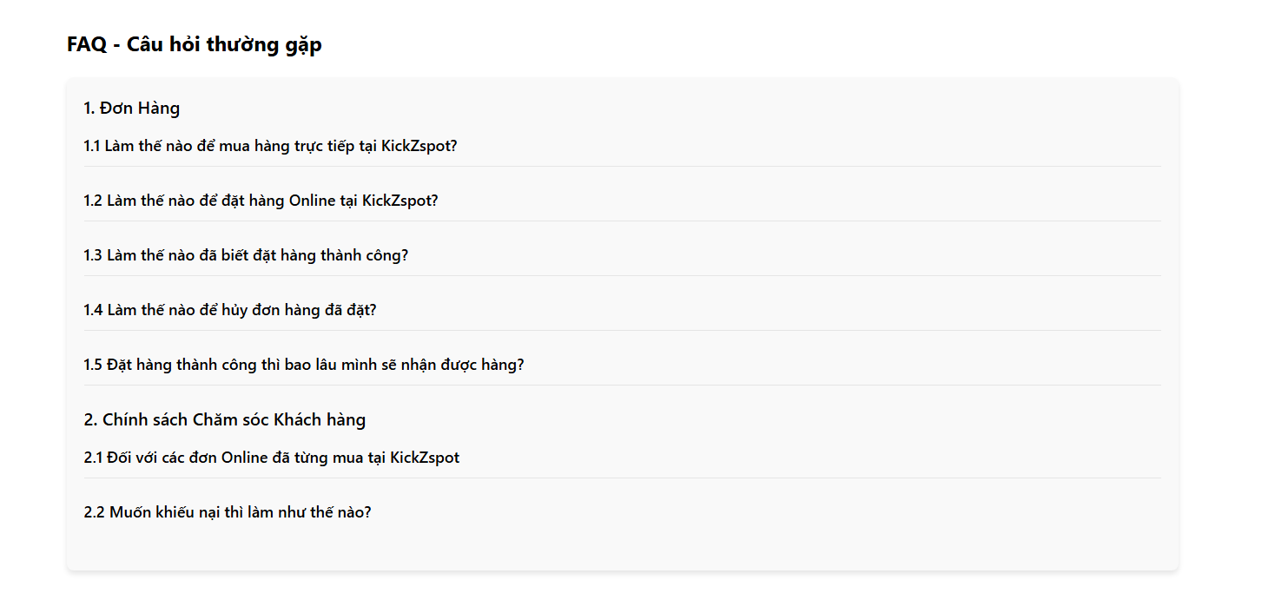

Hình 27. Giao Diện Mục FaQ

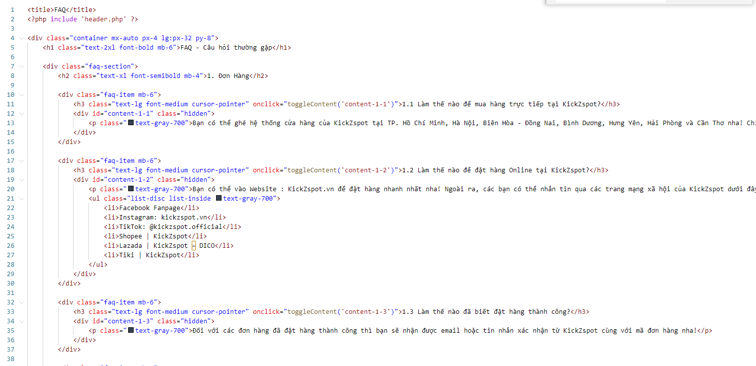

* Giao Diện Của Trang Xem Thông Tin Đầy Đủ Giày Và Phụ Kiện

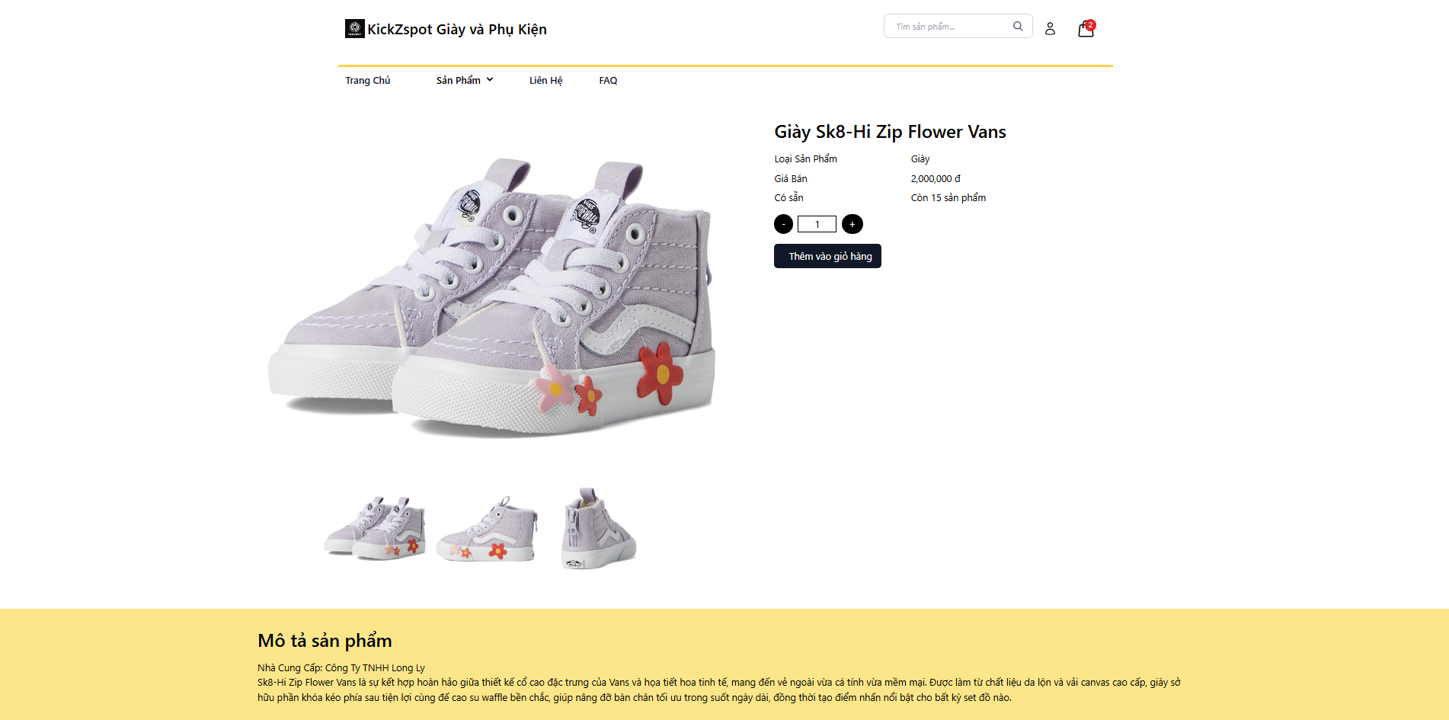

Hình 28. Giao Diện Trang Xem Đầy Đủ Sản Phẩm

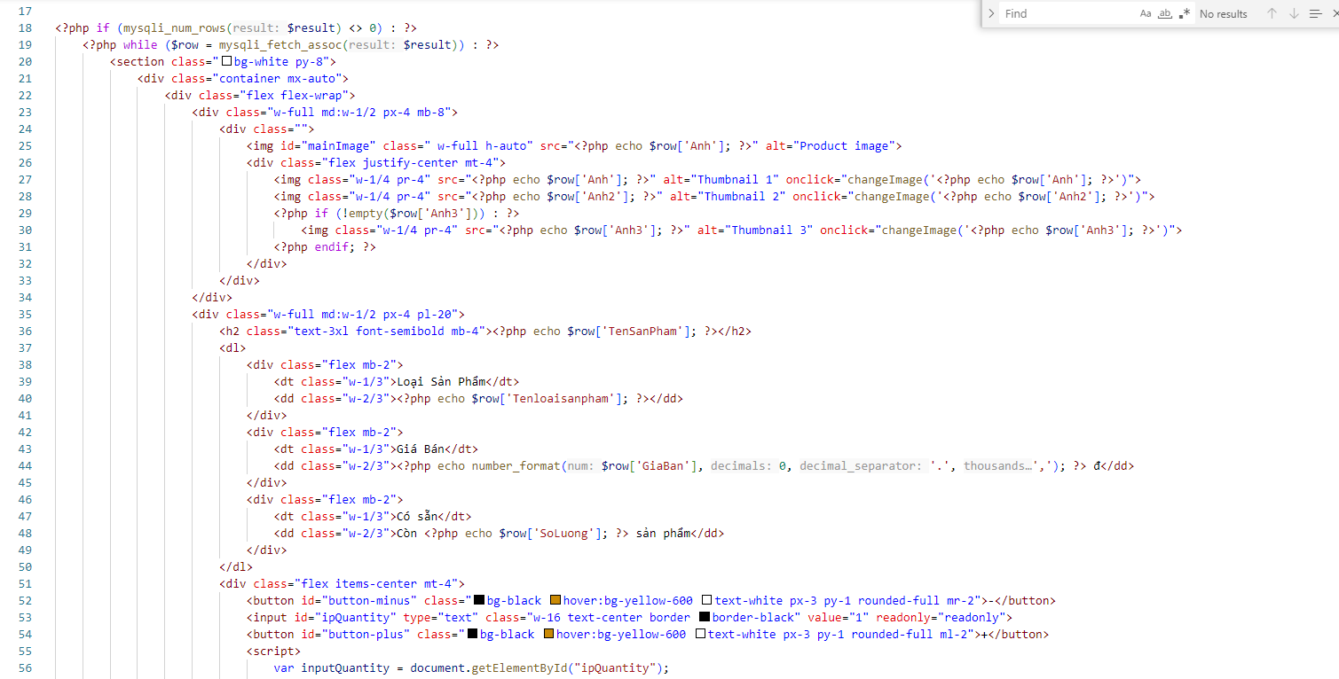

* Giao Diện Của Trang Xem Giỏ Hàng Của Người Dùng

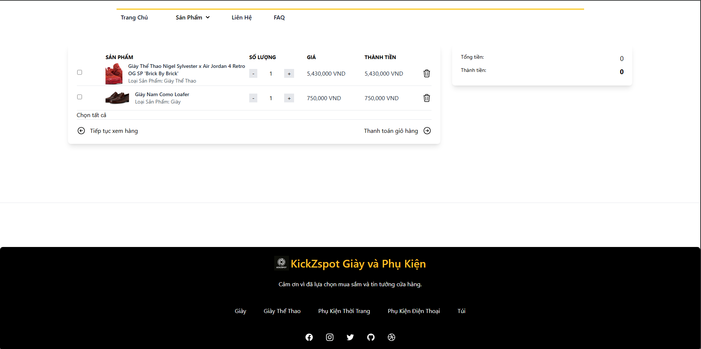

Hình 29. Giao Diện Trang Giỏ Hàng

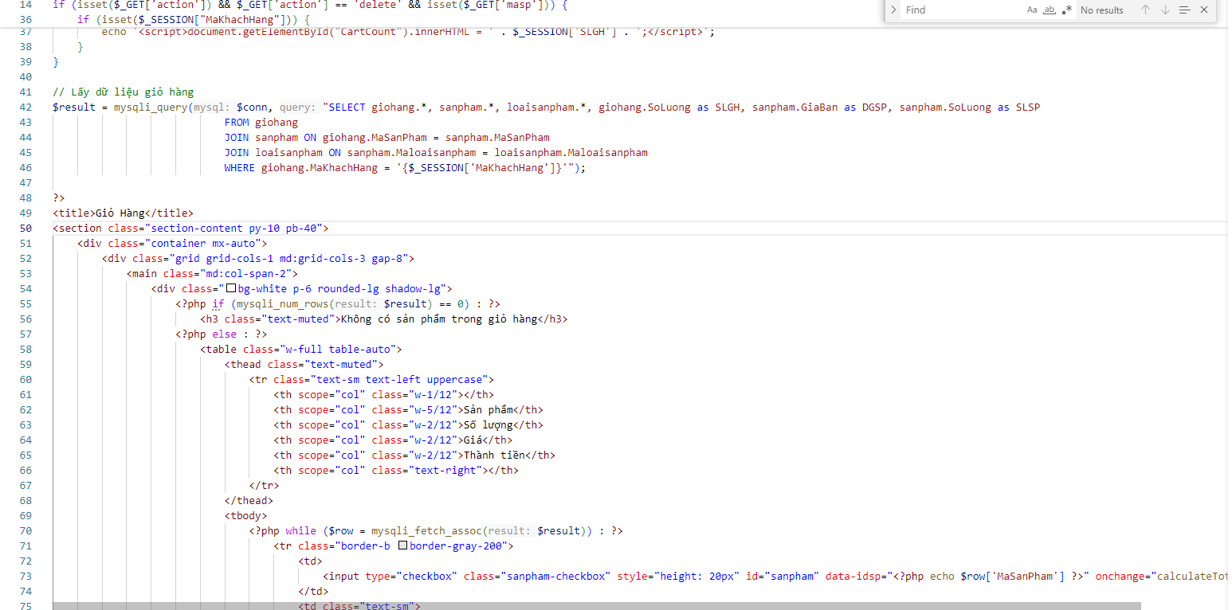

* Giao Diện Của Trang Xác Nhận Đặt Mua Từ Giỏ Hàng Của Người Dùng

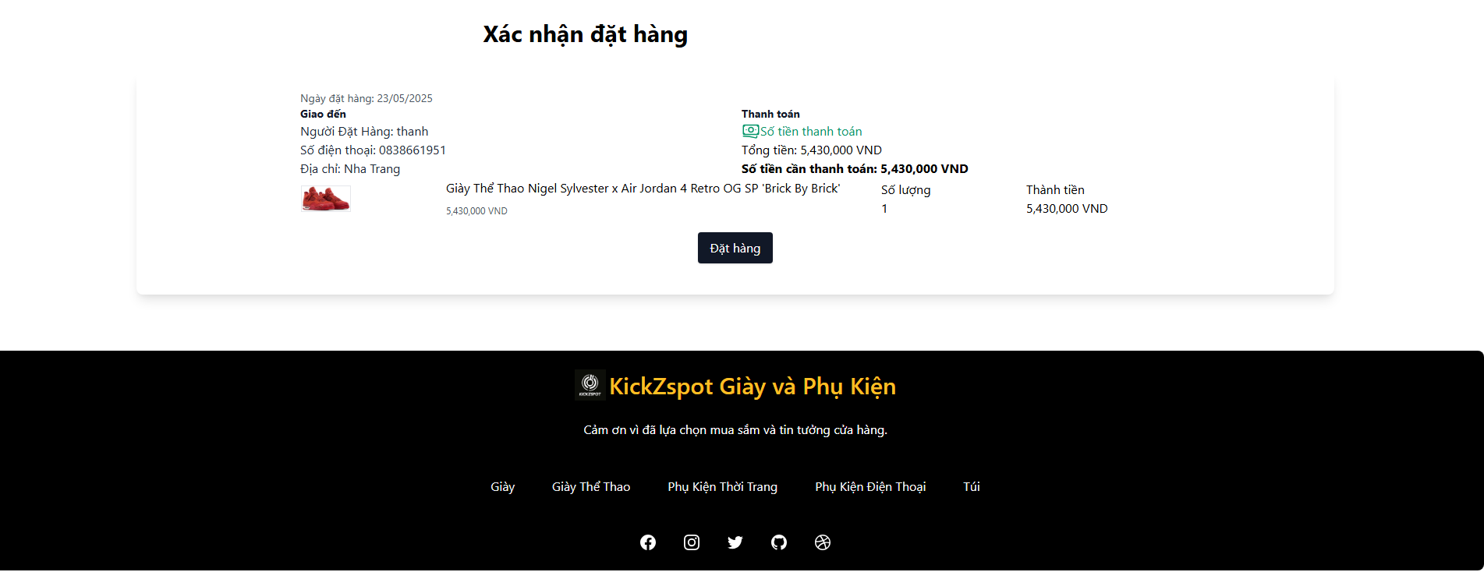

Hình 30. Giao Diện Đặt Mua

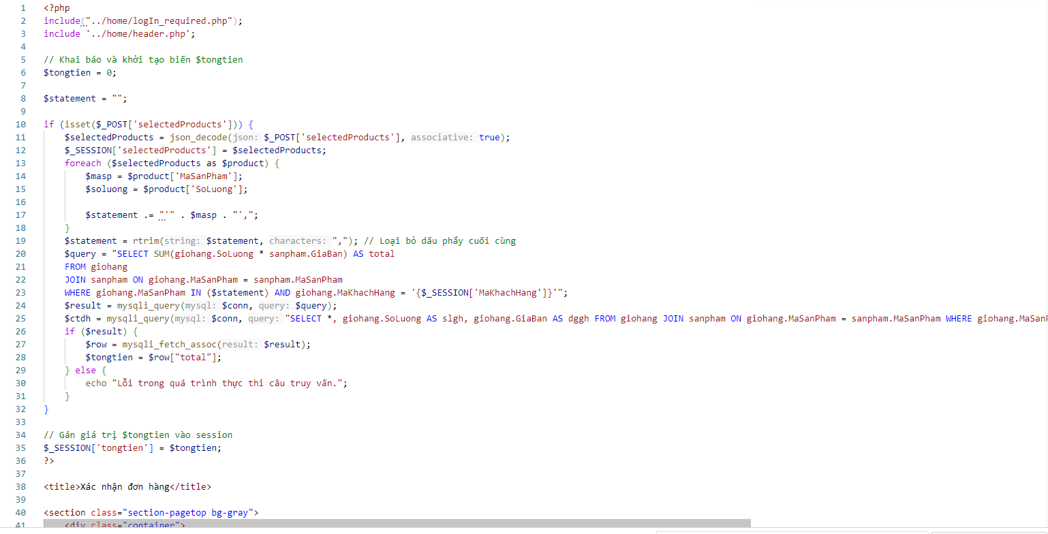

* Giao Diện Của Trang Kết Quả Sau Khi Đặt Hàng Trong Giỏ Hàng Của Người Dùng

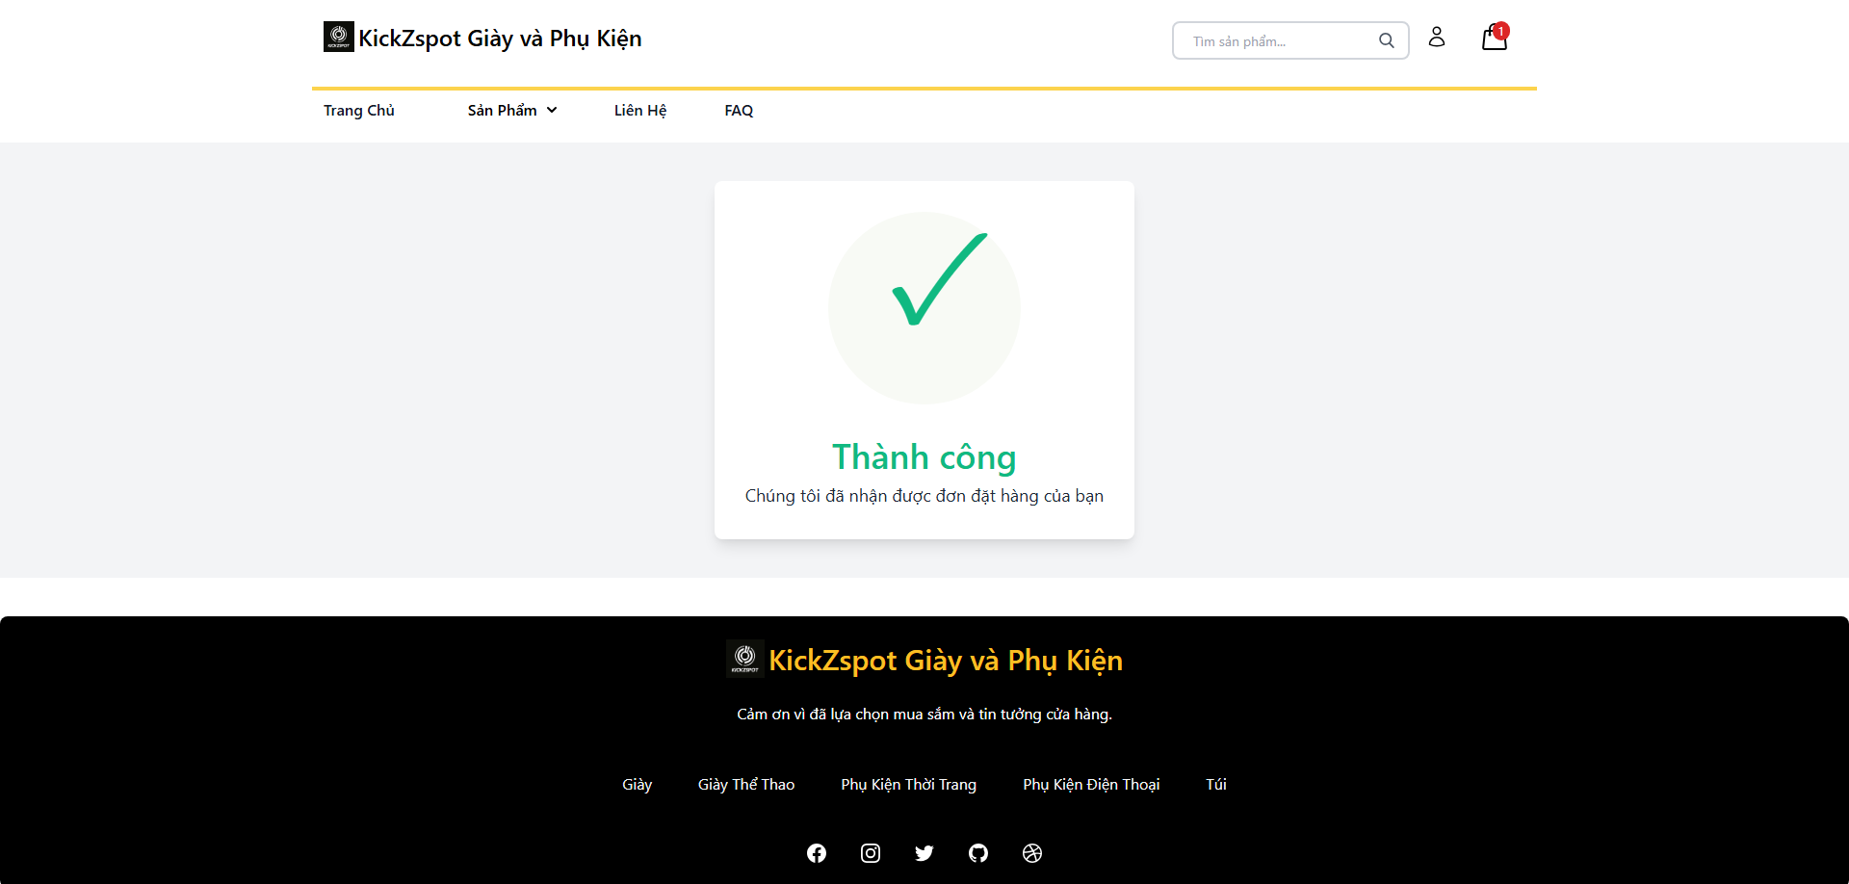

Hình 31. Giao Diện Kết Quả Đặt Hàng

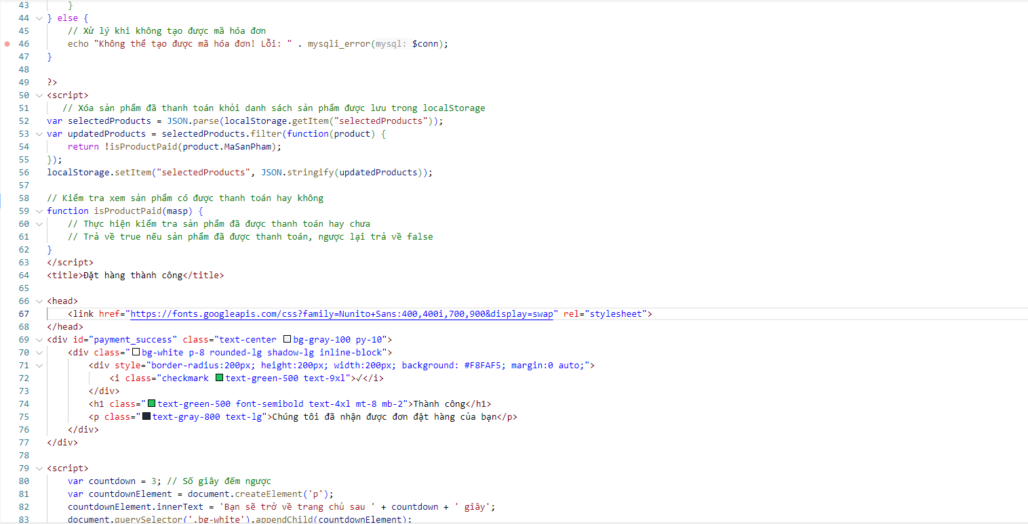

## **4.2 Giao diện của quản lý cửa hàng**

* Giao Diện Chủ Người Quản Trị Cửa Tiệm 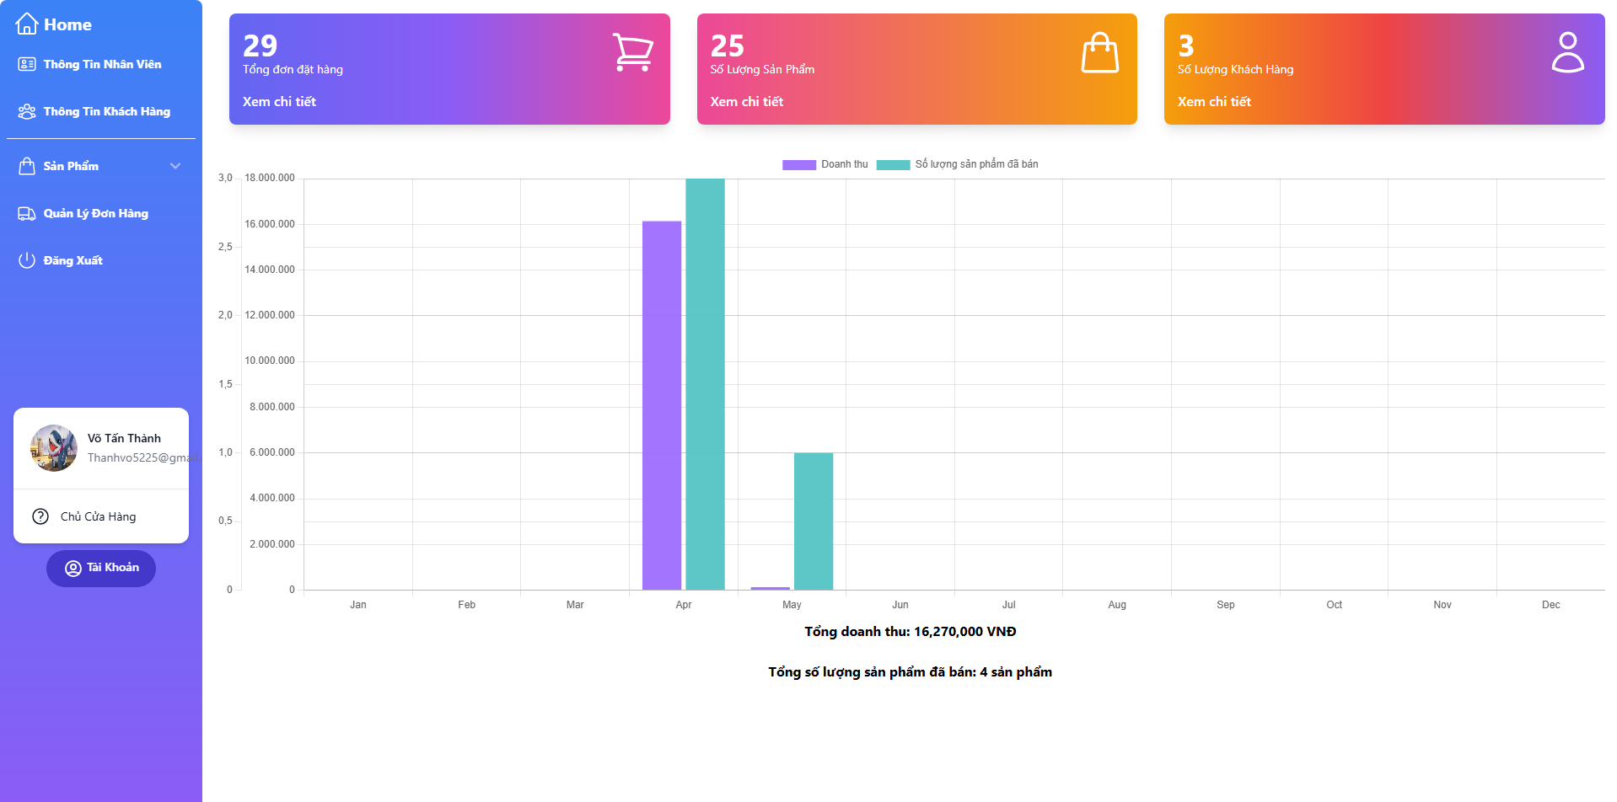

Hình 32. Giao Diện Chủ Cửa Hàng

* Giao Diện Nhân Viên Trong Trang Quản Trị

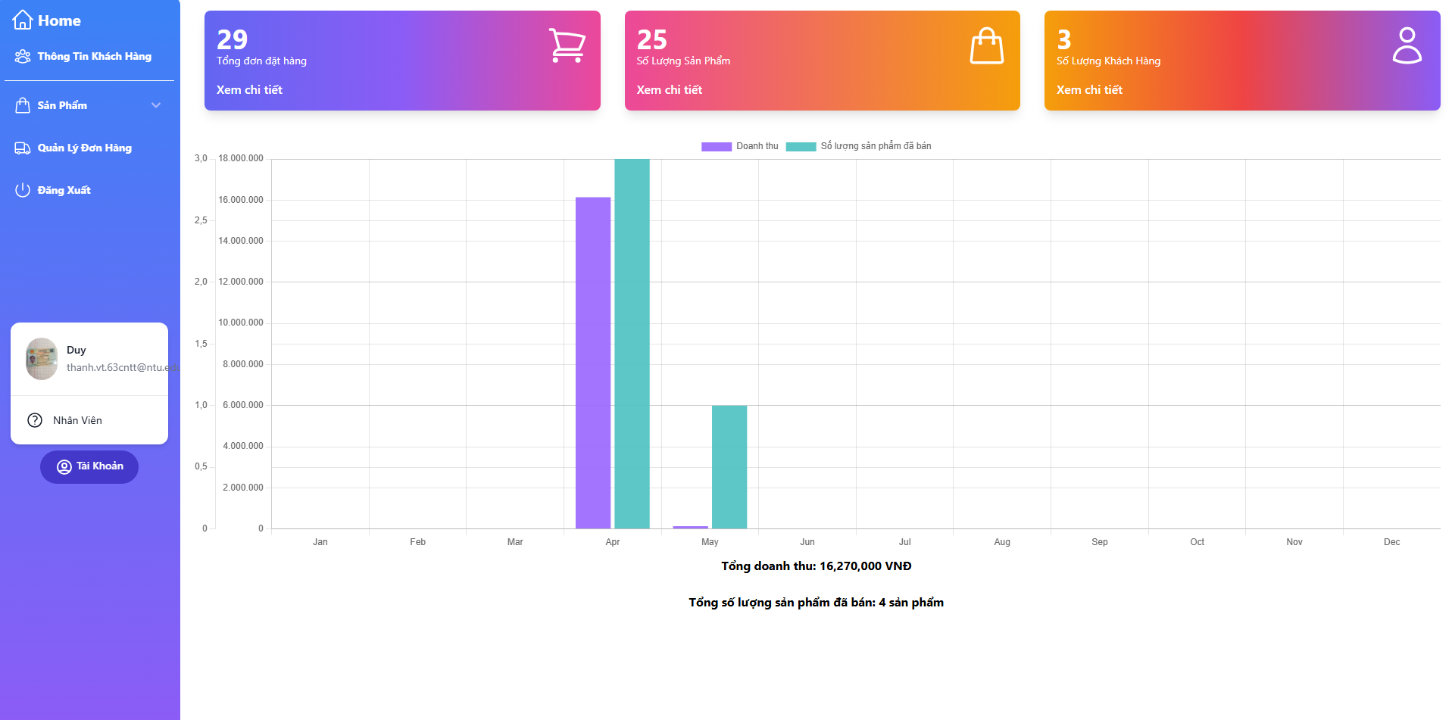

Hình 33. Giao Diện Nhân Viên

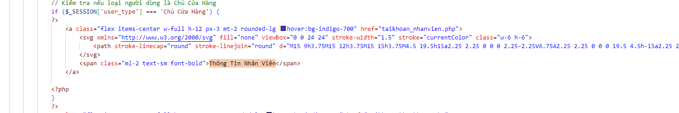 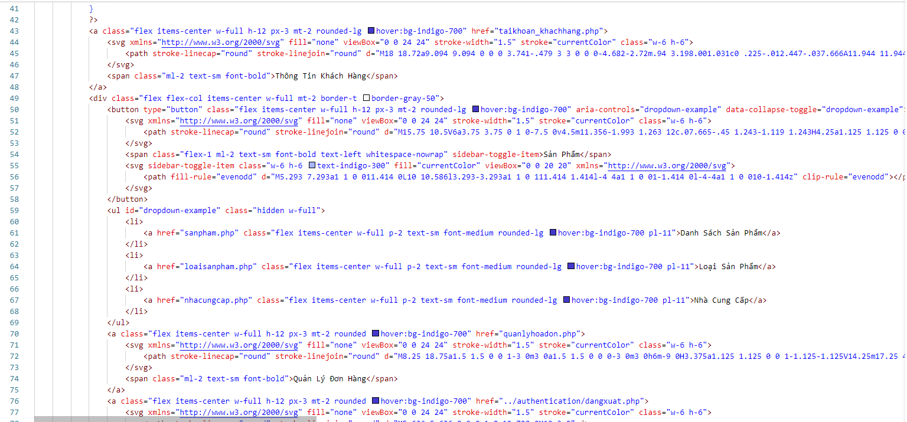

* Giao Diện Thông Tin Nhân Viên Của Cửa Tiệm Và Chỉ Có Chủ Cửa Hàng Mới Truy Cập Được

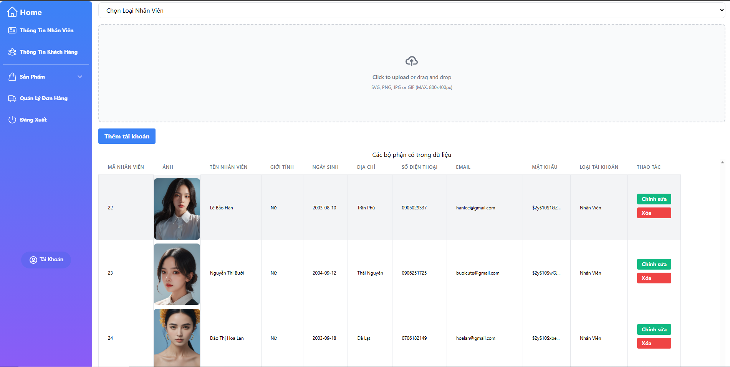

Hình 34. Giao Diện Quản Lý Tài Khoản Nhân Viên

* Giao Diện Quản Lý Thông Tin Khách Hàng Đã Mua Hàng Tại Cửa Tiệm

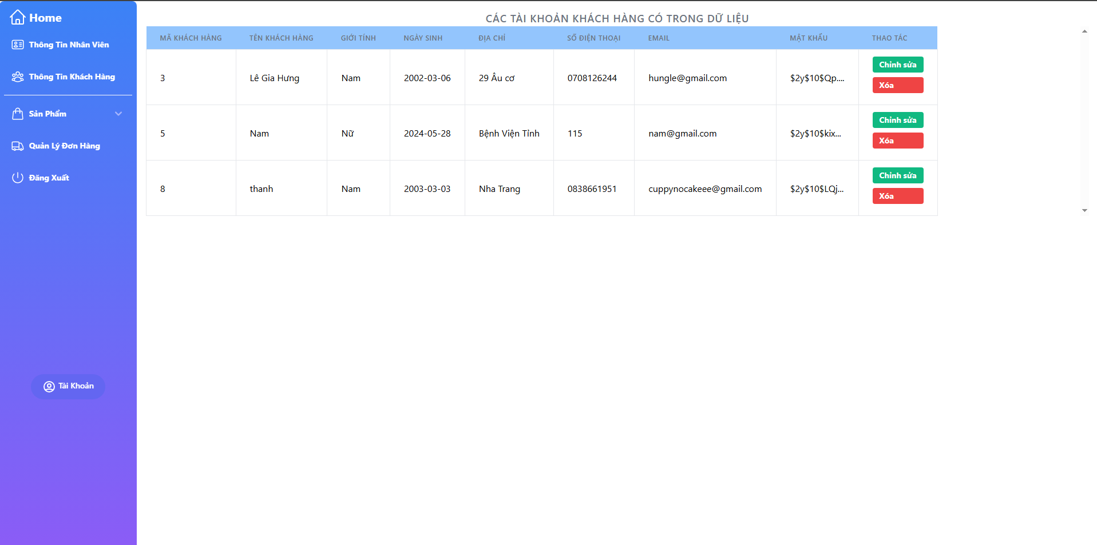

Hình 35. Giao Diện Quản Lý Thông Tin Khách Hàng

* Giao Diện Phân Loại Sản Phẩm Có Trong Kho

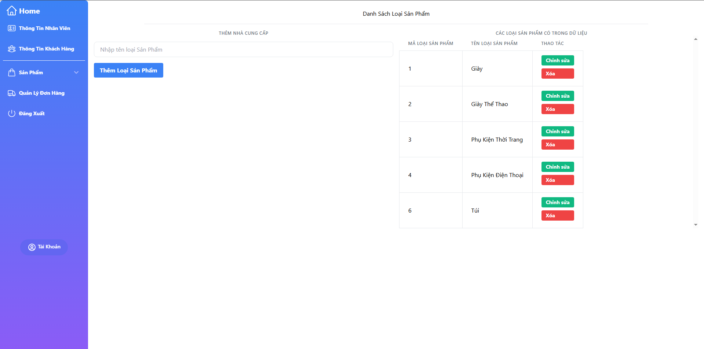

Hình 36. Giao Diện Phân Loại Sản Phẩm

* Giao Diện Nhà Cung Cấp Giày Và Phụ Kiện Cho Cửa Tiệm

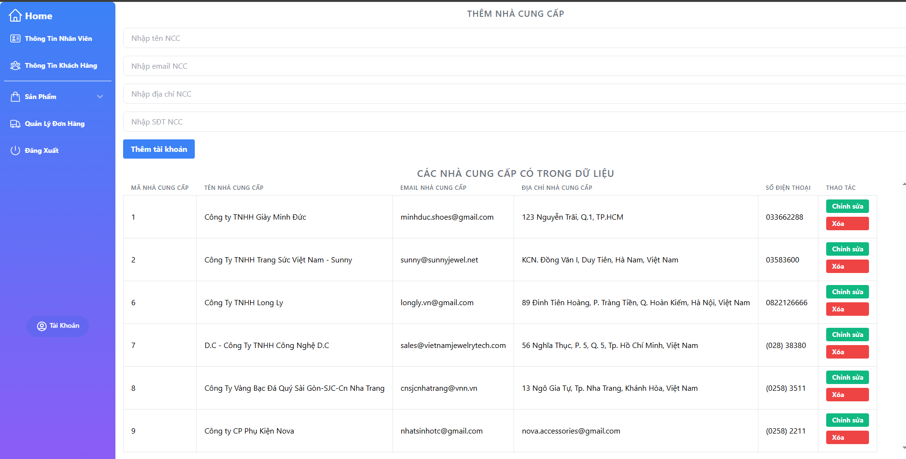

Hình 37. Giao Diện Nhà Cung Cấp

* Giao Diện Danh Mục Sản Phẩm Xuất Hiện Trong Cửa Tiệm 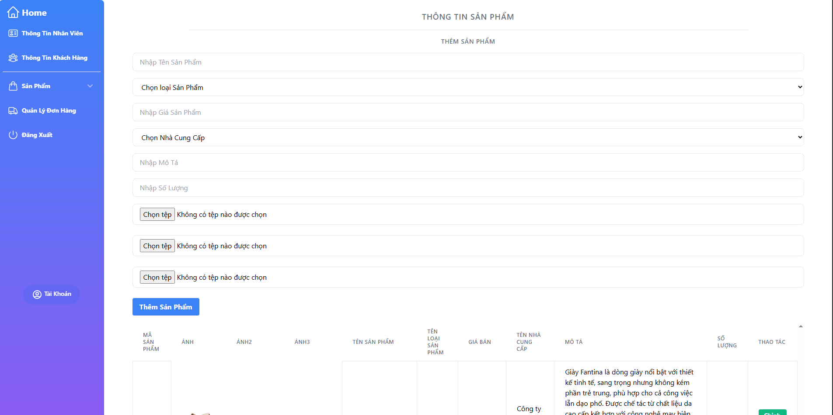

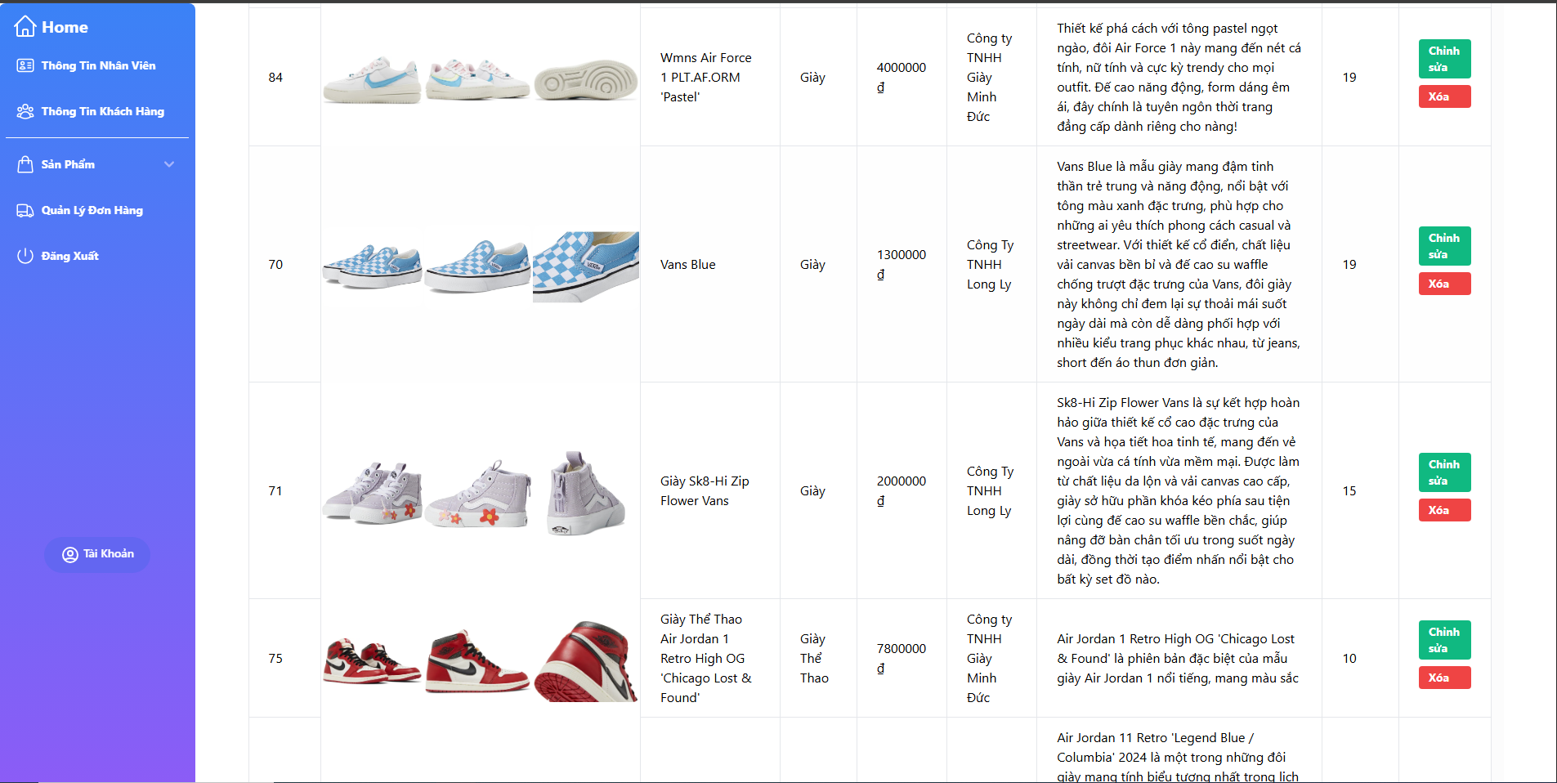

Hình 38. Giao Diện Danh Mục Sản Phẩm Của Cửa Tiệm

* Giao Diện Trang Quản Trị Giám Sát Đơn Hàng Của Khách Hàng

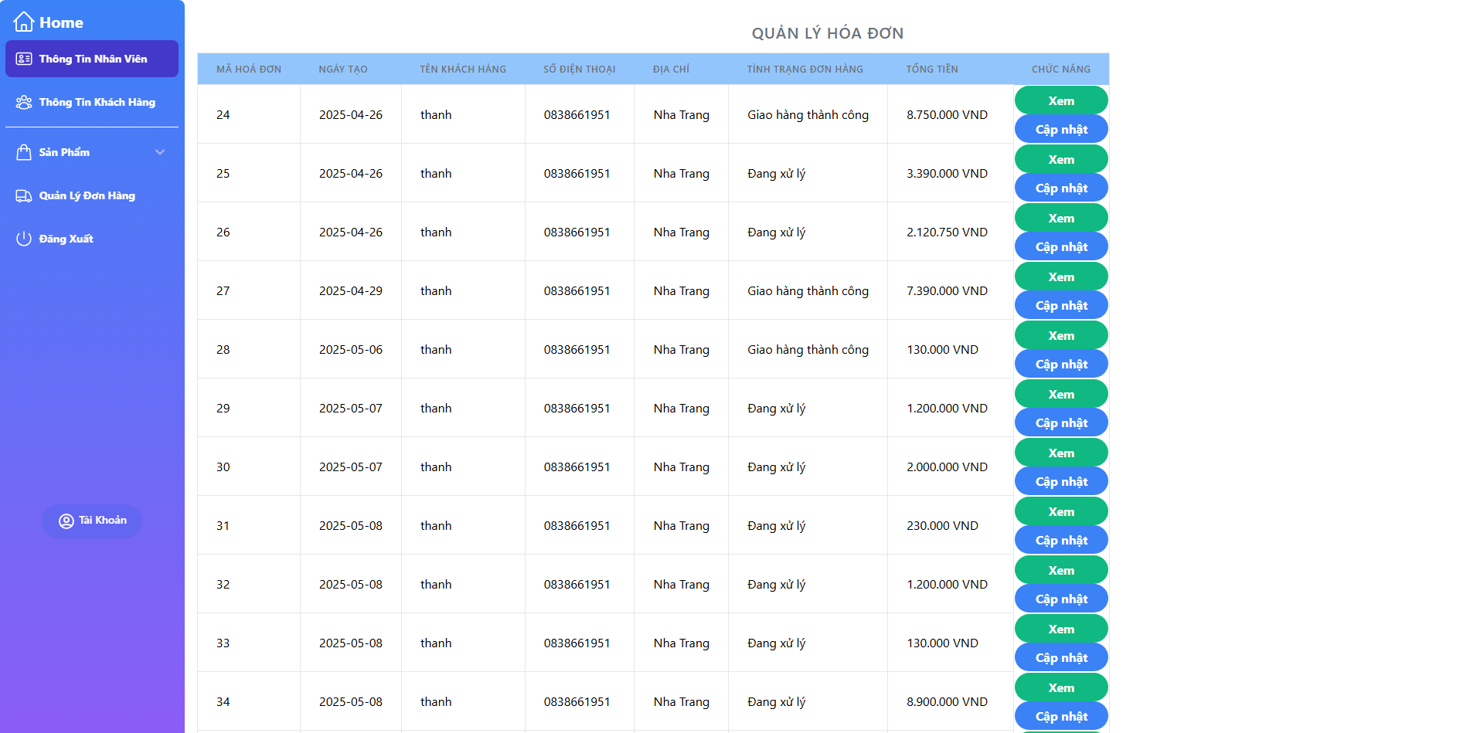

Hình 39. Giao Diện Trang Quản Trị Đơn Hàng

* Giao Diện Chức Năng Xem Chi Tiết Đơn Hàng Trong Quản Trị Đơn Hàng

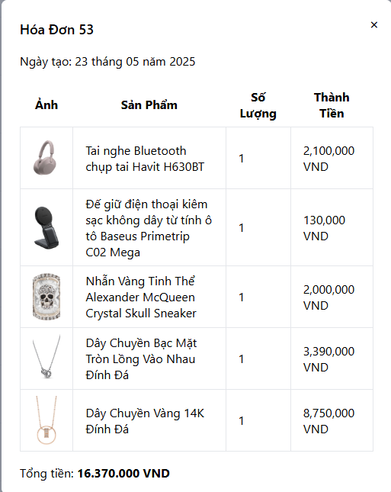

Hình 40. Giao Diện Xem Đầy Đủ Đơn Hàng

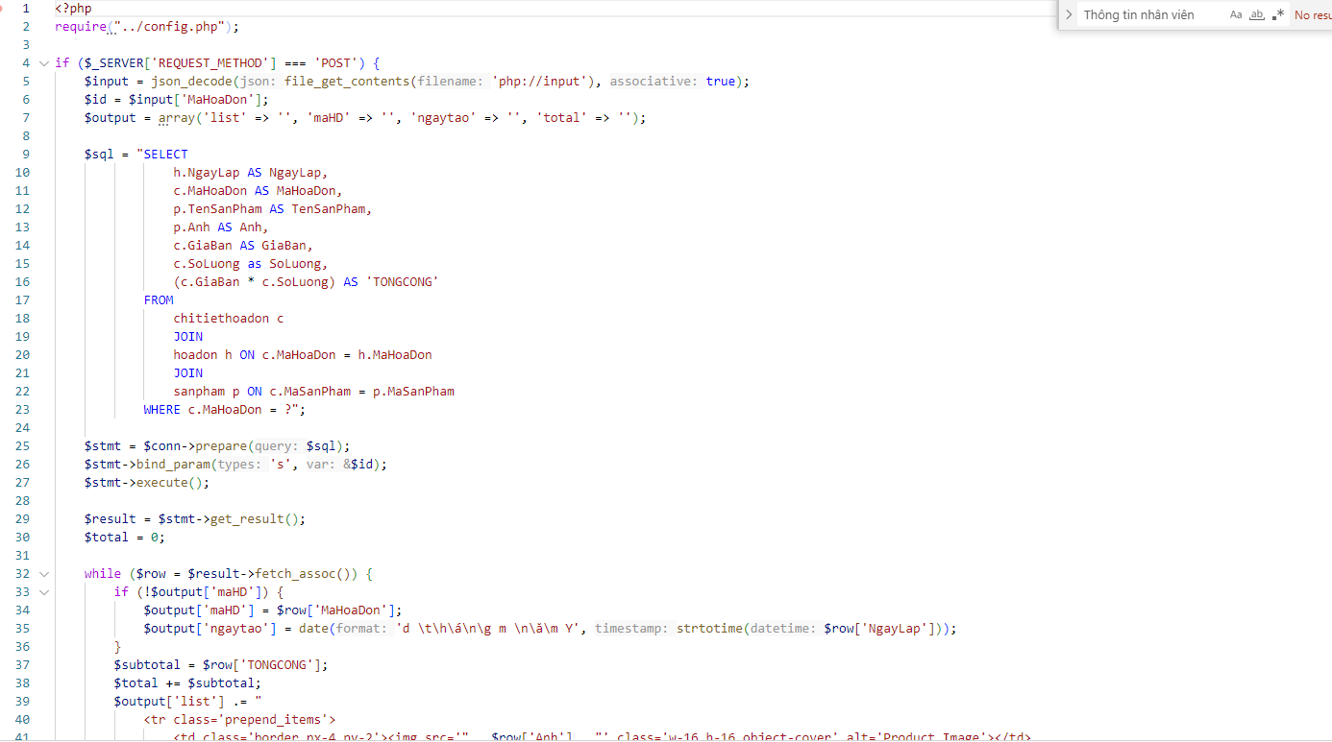

* Giao Diện Của Chức Năng Thay Đổi Mức Độ Xử Lý Đơn Hàng Của Khách Hàng

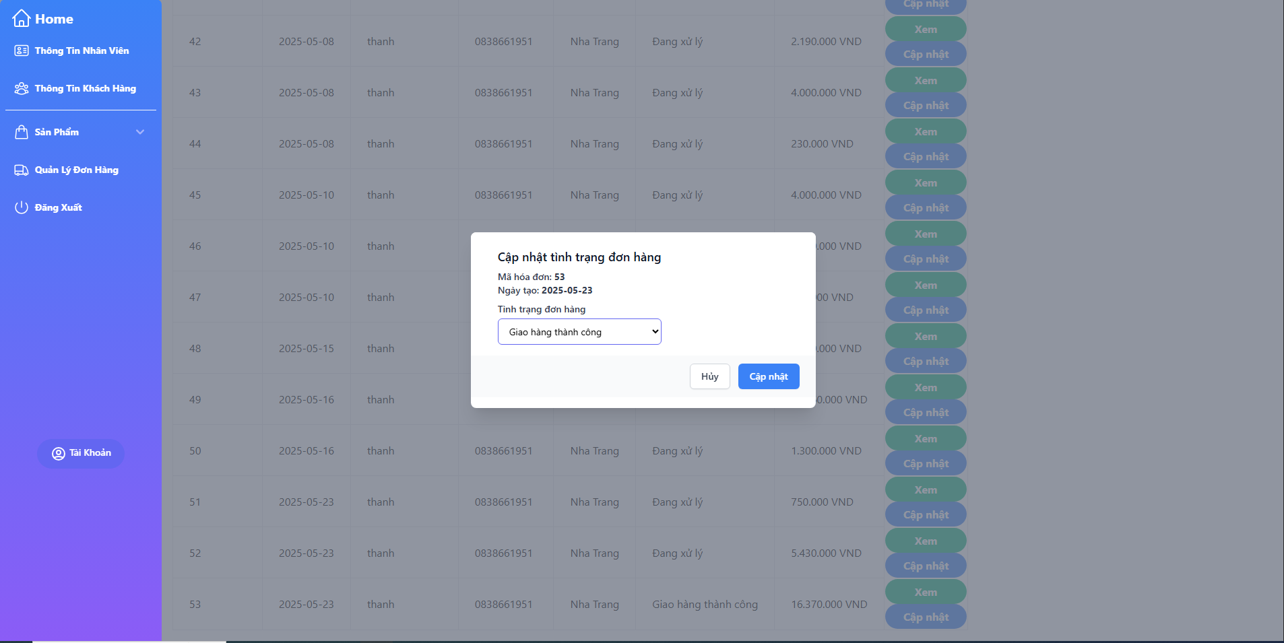

Hình 41. Giao Diện Chức Năng Cập Nhật Đơn Hàng

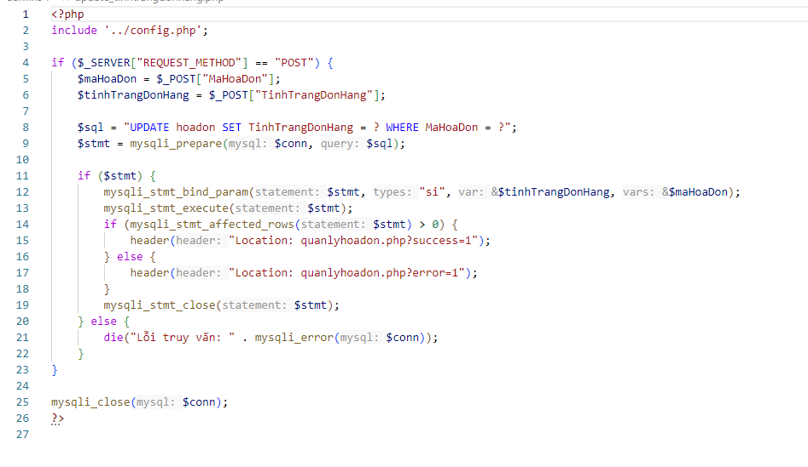

# Chương 5: KẾT LUẬN

Thương mại điện tử đang Được nâng cao và giữ vai trò quan trọng trong cuộc sống hiện đại, điều này phản ánh những tiến bộ lớn trong sự phát triển của con người. Công nghệ đã thay đổi nhiều khía cạnh của cuộc sống, bao gồm cả giao tiếp và việc làm.

Những kiến thức và kinh nghiệm tôi tích lũy được trong suốt quá trình học tập, cùng với những lời khuyên sâu sắc từ các thầy cô, đã giúp cho chuyên đề tốt nghiệp của tôi trở nên hợp lý và có sức ảnh hưởng hơn

## **5.1 NHẬN XÉT ĐỀ TÀI**

### **5.1.1 KẾT QUẢ**

Về khía cạnh lý thuyết: thành thạo HTML, CSS, JavaScript và Tailwind. Phát triển kiến thức về cơ sở dữ liệu MySQL và PHP.

Hiểu rõ tình trạng hoạt động và hiện tại của cửa hàng, bao gồm các mặt hàng đang được bán, cách tổ chức sản phẩm, hoạt động bán hàng trong cửa hàng, công việc của chủ cửa hàng và nhân viên, cũng như các vấn đề liên quan khác.

Xem xét và đánh giá hệ thống và thiết kế trang web: đánh giá kiến trúc hệ thống lưu trữ dữ liệu để đảm bảo trang web thực hiện đúng các chức năng cơ bản. Thiết kế giao diện trang web phù hợp với cửa hàng.

### **5.1.2 Hạn chế**

Hệ thống đã đáp ứng được kế quả như đề cương cho, tuy nhiên do thời gian có hạn nên vẫn còn một số hạn chế sau:

* Chưa có tính năng bình luận đánh giá sản phẩm từ người dùng
* Chưa bổ sung các phương thức thanh toán như các ví điện tử như là MOMO,ZaloPay
* Chức năng chưa được đầy đủ

## **5.2 HƯỚNG PHÁT TRIỂN**

Dù đã gặt hái được những kết quả khả quan, hệ thống vẫn hiện hữu một số điểm thiếu sót do thời gian triển khai bị giới hạn. Trong tương lai, nhóm dự án sẽ chú trọng cải tiến và phát triển hệ thống theo các hướng sau:

* Xây dụng tính năng nhận xét đánh giá từ khách hàng
* Áp dụng các giải thuật để tìm kiếm theo sở thích cá nhân của khách hàng

1. Tích hợp thêm các phương thức thanh toán đa dạng hơn
2. **TÀI LIỆU THAM KHẢO**

[1]. Nguyễn Thị Hương Lý, Bài giảng Thiết kế Web, Đại học Nha Trang.

[2]. Hà Thị Thanh Ngà, Bài giảng Phân tích Thiết kế hệ thống Thông tin.

[3] Thiết kế trang web, Hồ Thị Thu Sa, ĐHNT, 2011

[4] Thiết kế Web, Nguyễn Đình Hoàng Sơn, ĐHNT, 2015

[5]. **TailwindCSS Documentation** ([Tailwind Docs](https://tailwindcss.com/docs)): Hướng dẫn thiết kế UI nhanh chóng với TailwindCSS.